建设项目环境影响报告表

项目名称：韶关市金永利泡沫制品有限公司年产400
吨泡沫包装材料项目
建设单位：韶关市金永利泡沫制品有限公司（盖章）

编制日期：2020年3月
国家环境保护部制
《建设项目环境影响报告表》编制说明
《建设项目环境影响报告表》由具有从事环境影响评价工作资质的单位编制。
1、项目名称——指项目立项批复时的名称，应不超过30个字（两个英文字段作一个汉字）。
2、建设地点——指项目所在地详细地址，公路、铁路应填写起止地点。
3、行业类别——按国标填写。
4、总投资——指项目投资总额。
5、主要环境保护目标——指项目区周围一定范围内集中居民住宅区、学校医院、保护文物、风景名胜区、水源地和生态敏感点等，应尽可能给出保护目标、性质、规模和距厂界距离等。
6、结论与建议——给出本项目清洁生产、达标排放和总量控制的分析结论，确定污染防治措施的有效性，说明本项目对环境造成的影响，给出建设项目环境可行性的明确结论。同时提出减少环境影响的其他建议。
7、预审意见——由行业主管部门填写答复意见，无主管部门项目，可不填。
8、审批意见——由负责审批该项目的环境保护行政主管部门批复。

一、建设项目基本情况
项目名称 | 韶关市金永利泡沫制品有限公司年产400吨泡沫包装材料项目
建设单位 | 韶关市金永利泡沫制品有限公司
法人代表 | 王冰茹 |  | 联系人 |  | 温杰
通讯地址 | 韶关市曲江区白土工业园B4区鸿港实业有限公司内
联系电话 | 18933705158 | 传真 |  | / | 邮政编码 | 512136
建设地点 | 韶关市曲江区白土工业园B4区鸿港实业有限公司内
立项审批部门 | / |  |  | 批准文号 | /
建设性质 | 新建☑改扩建□技改□ |  |  | 行业类别  及代码 | C2924  泡沫塑料制造
占地面积 （平方米） | 6682 |  |  | 绿化面积（平方米） | /
总投资  （万元） | 1000 | 其中：环保投资(万元) |  | 20 | 环保投资占总投资比例 | 2%
评价经费  （万元） | / |  |  | 投产日期 | 2020年9月
工程内容及规模：
一、项目背景
韶关市金永利泡沫制品有限公司（以下简称“建设单位”）成立于2020年01月02日，主要从事泡沫塑料制品的加工、销售。建设单位拟投资1000万元建设年产400吨泡沫包装材料项目（以下简称“本项目”）。本项目位于韶关市曲江区白土工业园B4区鸿港实业有限公司内，项目占地面积6682m²，总建筑面积3300m²，主要建设内容包括1栋生产车间、1栋仓库和1栋办公楼，项目建成投产后，可实现年生产400吨泡沫包装材料制品。
根据《中华人民共和国环境保护法》、《中华人民共和国环境影响评价法》（2018年12月29日修订）、《国务院关于修改〈建设项目环境保护管理条例〉的决定》（国务院令第682号）中的有关规定，建设项目必须执行环境影响评价制度。根据《建设项目环境影响评价分类管理名录》（环境保护部令第44号）及《关于修改<建设项目环境影响评价分类管理名录>部分内容的决定》（生态环境部令第1号），该项目属于“十八、橡胶和塑料制品业，第47条塑料制品制造（其他）”。根据法律法规文件的要求，该项目应编制建设项目环境影响评价报告表。
建设单位委托广州国寰环保科技发展有限公司承担该项目环境影响评价工作。接受委托后，我单位组织有关技术人员进行现场踏勘、收集资料，依据国家有关法规文件和技术规范要求，编制了该项目的环境影响评价报告表。
二、项目工程概况
1、项目建设地点
本项目位于韶关市曲江区白土工业园B4区鸿港实业有限公司内（中心地理坐标：113.504186°，24.675072°）项目地理位置见图1-1；本项目东面为 韶关曲江区卓飞高线路板有限公司，南面为韶关市佳鑫食品厂，西面为韶关市森能兴木碎加工厂，北面为韶关市北江纺织股份有限公司，详见图1-2。
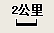

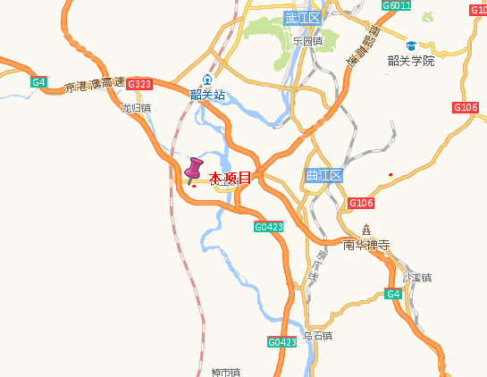

图1-1 项目地理位置图


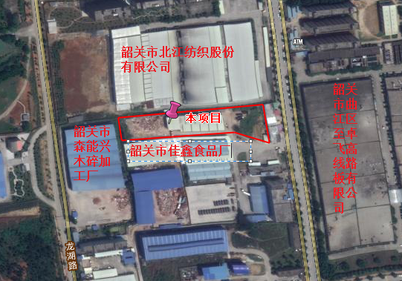

图1-2 项目四至图

- 建设内容
（1）项目工程内容
本项目总投资1000万元，其中环保投资20万元，占总投资的2%。建设单位租赁韶关市鸿港实业有限公司内的一个钢结构厂房及周边空地进行建设，项目占地面积6682m²，总建筑面积3300m²，主要建设内容包括1栋单层生产车间、1栋单层仓库和1栋二层办公楼。项目主要工程内容一览表见表1-1，项目平面布置图及生产车间平面布置图见图1-3和图1-4。
表1-1 项目主要工程内容一览表
序号 | 项目工程 | 占地面积m²
1 | 办公楼 | 300m²（新建，共二层）
2 | 仓库 | 1500m²（现有钢结构厂房，单层）
3 | 生产车间 | 1200m²（新建，单层）

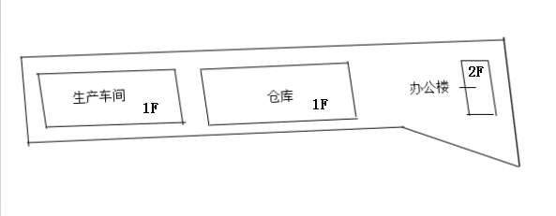
P1

图1-3 项目平面布置图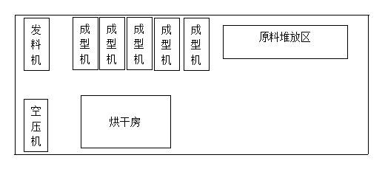
图1-4生产车间平面布局图
3、产品方案
本项目年生产泡沫包装材料制品400吨/年，主要为食用菌、蔬菜箱等泡沫制品，详见下表1-2。
表1-2 主要产品明细表
序号 | 项目产品名称 | 单位 | 年产量
1 | 食用菌、蔬菜箱等泡沫制品 | 吨 | 400

4、项目主要原辅材料用量
项目主要原、辅材料及年消耗量见表1-3。

表1-3 主要原、辅材料及年消耗量
序号 | 原料名称 | 年用量 | 规格 | 量大储存量（t） | 备注
1 | EPS 塑料 | 400t | 25kg/袋 | 50 | 本项目使用的EPS 塑料均为新料，不使用旧料
2 | 蒸汽 | 400t | / | / | 由园区韶关市曲江长青环保热电有限公司提供
原辅材料理化性质：
EPS 塑料：发泡聚苯乙烯又称可发性聚苯乙烯，是由苯乙烯悬浮聚合，再加入
发泡剂（环戊烷）而制得白色珠状颗粒，相对密度 1.05，热导率低，吸水率小。耐
冲击、震动、隔热、隔音、防潮、减震，介电性能优良。溶于丙酮、醋酸乙酯、苯、
甲苯、三氯乙烷、氯仿，不溶于乙醇、正己烷、环己烷、溶剂汽油等。不易被强酸
强碱腐蚀，但可以被多种有机溶剂溶解，受到紫外光照射后易变色。
本项目 EPS 塑料采用水蒸气模塑加工方法，把这种粒子用水蒸气加热，使其扩张 40 至 80 倍，生成蜂窝状再加以模塑，属于物理过程，不发生化学反应。
EPS 塑料中发泡剂为环戊烷，其分子式为 C₅H₁₂，熔点-94℃，沸点 49.2℃，不溶于水，溶于乙醇、乙醚、苯、四氯化炭、丙酮等多数有机溶剂，臭氧消耗潜在值为0，属于低毒性物质。
5、项目主要生产设备
项目主要设备详见表1-4。
表 1-4 主要设备一览表
序号 | 设备名称 | 规格/型号 | 数量 | 使用工序
1 | 发料机 | FDS1100B | 1套 | 发料
2 | 成型机 | FAV1800 | 5套 | 成型
3 | 空压机 | - | 2套 | 发料、成型（一备一用）
4 | 烘干房 | - | 1间 | 封闭式烘干
- 公用工程
（1）给水：
该项目用新鲜水由白土工业园区市政自来水管网提供，主要是泡沫制品熟化冷却循环水和厂区职工的生活用水。本项目总用水量为 270m³ /a，其中冷却水用量为150m³/a，生活用水用量为120m³/a。
（2）排水：
厂区排水采用雨、污分流制。雨水经厂区雨水管排入工业集中区雨水干管进入东侧的北江河；生产冷却用水循环使用，不外排；生活污水经三级化粪池预处理后排入曲江区白土污水处理厂，最后进入北江河。
（3）供电
项目用电主要由市政电网供给，用电量约 60万 kWh/a，不设置备用发电机。
（4）蒸汽
本项目在发料、成型工序均需使用到蒸汽，蒸汽全部由园区韶关市曲江长青环保热电有限公司提供，年用量400吨。
7、生产制度及劳动定员
本项目劳动定员10人，项目年运营300 天，实行每天8小时1班制。
三、产业政策相符性和选址合理性
1、选址合理性分析
本项目选址于韶关市曲江区白土工业园B4区鸿港实业有限公司内，建设单位已与韶关市鸿港实业有限公司签订用地协议（附件2）。本项目位于曲江区白土工业园区内，根据《韶关市城市总体规划（2015-2030年）》，本项目用地规划为工业用地，符合韶关市城市总体规划；本项目选址所在地不涉及生态严控区，属于集约利用区（见图1-5 韶关市生态区划图），满足《广东省环境保护规划纲要（2006-2020）》和《韶关市环境保护规划纲要（2006-2020）》的要求，与规划相符；根据 《东莞（韶关）产业转移工业园扩园规划环境影响报告书》及其审查意见（粤环审〔2014〕146 号），白土片区主导产业为金属材料加工、食品、电子等，入园项目应符合园区产业定位和国家、省产业政策，优先引进无污染或轻污染的项目；禁止引入电镀、鞣革、漂染、制浆造纸、化工及稀土冶炼、分离、提取等水污染物排放量大或排放一类水污染物、持久性有机污染物的项目。 本项目不属于园区禁止引入类项目，符合园区准入条件。
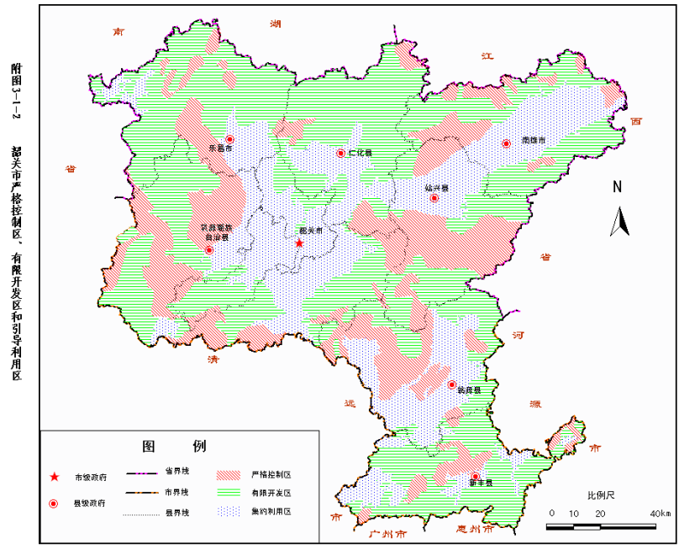
本项目
图1-5 韶关市生态区划图
2、产业政策相符性分析
本项目属于《国民经济行业分类》（GB/T4754-2017）分类中“C2924泡沫塑料制造”，根据《产业结构调整指导目录（2019年本）》，本项目不在其鼓励、限制和淘汰类项目之列，符合国家法律、法规和政策规定的，属允许发展类产业；对照《市场准入负面清单（2019年本）》，本项目不属于负面清单中的内容；本项目采用的设备及生产的产品符合国家《部分工业行业淘汰落后生产工艺装备和产品指导目录（2010 年本）》中的要求；因此，本项目建设符合国家和地方产业政策。
本项目有关的原有污染情况及主要环境问题：
1 、原有污染情况
本项目为新建，建设用地为闲置空地，用地性质为工业用地，无原有污染情况。
2 、项目周边污染情况
本项目位于广东韶关曲江经济开发区。主要污染源为道路汽车噪声，不存在重大环境问题。根据环境质量现状调查结果来看，目前项目选址所在地地表水、生态、声环境质量总体一般。曲江区2018年全年逐日环境空气质量统计结果表明，韶关市曲江区属于环境空气质量“不达标区”，表现在PM_{2.5}年均浓度、PM_{2.5}日均值第95百分位数浓度超过相应的标准限值。
广东韶关曲江经济开发区成立以来，科学的制定了开发区发展规划、合理安排产业布局、完善基础设施、严把入园企业环保大关，将开发过程对环境的影响程度控制在可接受范围内，根据环境质量现状调查结果来看，厂址附近评价区域内水、噪声环境质量均能满足相应功能区划的要求。

二、建设项目所在地自然环境、社会环境简况
自然环境简况（地形、地貌、地质、气候、水文、气象、植被、生物多样性等）：
一、地理位置
本项目位于韶关市曲江区白土工业园B4区鸿港实业有限公司内，项目选址中心地理坐标为113.504186°，24.675072°，地理位置详见图1-1。
二、地质地貌
韶关市的地貌以山地丘陵为主，山地面积占75%，平原占25%，地势北高南低。曲江区属南岭中南部丘陵地带，总体地势北高南低，为石炭系砂页岩、灰岩形成的中低山和丘陵。显露地层以石炭系地层分布最广，周围山高在 200米左右，马坝镇地面标高70～74米，山丘岩石多为灰岩，土壤为亚热带红壤。
三、水文资料
曲江区主要地表水为北江，北江干流全长468km，总落差372m，河道平均坡降0.26‰，流域总面积46710km²，较大支流有墨江、锦江、武水、南水、翁江等，流域以上覆盖层大部分为红壤和黄壤。
北江河是一条工农业用水、航运、渔业等多用途的河流。北江河具有明显的丰、枯水期，流量差异大，洪水期多在4～6月，来势猛，急涨急落，极易出现洪峰巧合，河床以砂砾为主，北江河宽200～400m，最高水位58.02m（珠基），最低水位47.7m。根据北江下游的马径寮水文站从1951~1987年共36年的资料分析，北江河段的多年平均径流量为166.8亿m³，多年平均流量532m³/s，最枯年平均流量240m³/s，年径流量为75.7亿m³；最丰年平均流量为887m³/s，年径流量278.9亿m³，两者相差3.7倍。径流年内分布极不均匀，汛期在4～9月之间，平均总水量占全年总水量的73.3%，尤其是4～6月之间最大，占48.9%，历年最枯月多在12月至1月。
四、气候气象
韶关市曲江区属于亚热带湿润性季风气候区，具有大陆气候的特征，气候温和，雨量充沛。
（1）气温
曲江区纬度较低，太阳辐射较强烈，多年的平均气温20.1℃，极端高温38.5℃，极端低温-4.3℃，气温最低月为1月，平均气温为8.7℃，最高月为7月，平均气温为28.8℃。
（2）相对湿度
曲江区终年较湿润，全年各月平均相对湿度均在70%以上，最潮湿的月份出现在3~6月，较干燥的月份出现在冬季风控制时期的10~12月，年平均湿度为70%。
（3）降水量
曲江区年平均降雨日为163天，多年平均降雨量为1683.8mm，主要集中在4~9月，总雨量占全年的80%以上，总雨日则占全年的60%以上，12月～2月多为阴天、多雾，曲江区年平均蒸发量1468mm。
（4）日照
曲江区处在北回归线附近，日照时间较长，平均日照百分率最高时段出现在7～9月，其次是10～12月，最低时段为春季3～5月，年平均日照时数为1650小时。
（5）风
评价区地处季风区域，其风向具有明显的季节变化，全年主导风向为北风，冬季多为偏北风，夏季多为偏南风，偶有龙卷风，能刮倒树木和民房，最大风速为32m/s，风频最大为北风；多年平均地面风速为1.6m/s，大气稳定度D占60%。
五、植被及生物多样化
曲江区有各类植物2631种，动物554种（鱼类除外），真菌51种。地表植被以亚热带常绿针叶林和阔叶林为主，夹杂有部分的常绿乔木。由于多年封山育林，植被生长良好，主要树种有松、杉、黎蒴、山茶、栎、楠木和竹子。
北江有自然鱼类143 种，其中经济鱼类约有30多种， 主要有鲮、鲤、鲫、花骨、唇骨、餐条、赤眼鲋、鲶、鲴及四大家鱼等，浮游植物约302种，其中原生生物占大多数，北江底栖动物相当丰富，共有73属85种。
项目所在地附近无自然保护区、风景名胜区、文物保护单位等需要特殊保护的敏感点，未见各类国家保护动物、植物等。
六、区域环境功能区划
表2-1 区域环境功能区划
编号 | 功能区区划 | 建设项目所属类别
1 | 地表水功能区 | 项目周边地表水为北江（沙洲尾——白沙）河段，根据《广东省地表水水环境功能区划》（粤府函[2011]29号），执行《地表水环境质量标准》(GB3838-2002)IV类标准
2 | 环境空气功能区 | 属环境空气二类区，环境空气质量执行《环境空气质量标准》(GB3095-2012)及其2018年修改单二级标准
3 | 声环境功能区 | 属3类声环境区，声环境质量执行《声环境质量标准》（GB 3096-2008）3类标准
4 | 是否基本农田保护区 | 否
5 | 是否风景保护区 | 否
6 | 是否水库库区 | 否
7 | 是否属于环境敏感区 | 否
8 | 是否污水处理厂集水范围 | 在韶关市曲江区白土污水处理厂的集水范围内
9 | 是否饮用水源保护区 | 否

三、环境质量状况
建设项目所在地区域环境质量现状及主要环境问题（环境空气、地面水、地下水、声环境、生态环境等）
1、环境空气质量现状
根据《韶关市环境保护规划纲要（2006-2020）》 ，本项目厂址所在的区域环境空气质量属于二类区，执行《环境空气质量标》（GB3095-2012）及其2018年修改单二级标准。根据《2018年韶关市环境状况公报》，2018年韶关市曲江区环境空气质量状况一般，详见表3-1所示。
表3-1 2018年曲江区环境空气质量现状监测值（年平均值）
污染物 | 年评价指标 | 现状浓度 | 标准值 | 占标率/% | 达标情况
SO₂（ug/m³） | 年平均质量浓度 | 15 | 60 | 25 | 达标
NO₂（ug/m³） | 年平均质量浓度 | 29 | 40 | 72.5 | 达标
PM₁₀（ug/m³） | 年平均质量浓度 | 49 | 70 | 70 | 达标
PM_{2.5}（ug/m³） | 年平均质量浓度 | 36 | 35 | 103 | 不达标
CO（mg/m³） | 95百分位数日平均质量浓度 | 1.4 | 4 | 35 | 达标
O₃（ug/m³） | 90百分位数最大8小时平均质量浓度 | 148 | 160 | 92.5 | 达标
根据表3-1中数据，本项目所在区域环境空气SO₂、NO₂、PM₁₀、CO、O₃ 均符合《环境空气质量标准》（GB3095-2012）及其2018年修改单中的二级标准，PM_{2.5}浓度值超过标准值，因此判定项目所在区域属于环境空气质量不达标区。
2、地表水环境质量现状
本项目附近水体为北江（沙洲尾——白沙）河段，执行《地表水环境质量标准》(GB3838-2002)IV类标准，因此地表水环境质量执行《地表水环境质量标准》（GB3838-2002）中的IV类标准。根据《2018年韶关市环境状况公报》监测情况，2018年韶关市主要江河水系水质状况总体良好，水环境质量与上年相比无显著变 化。监测结果表明，全市10条主要江河（北江、武江、浈江、南水河、墨江、 锦江、马坝河、滃江、新丰江、横石水）23个监测断面（1个I类、18个Ⅱ类、4个Ⅲ类）的水质均达到水质目标要求，优良率为100%，与2017年持平; 达标率为 100%，其中13个省考断面较2017年（92.3%）上升7.7个百分点。韶关市地表水无劣V 类水体；城市建成区内无黑臭水体。
1个跨市河流交接断面（高桥断面）水质达标率为100%。
因此判定北江（沙洲尾——白沙）河段水质现状达到IV类标准，属于水质达标区。
3、声环境现状
项目所在区域声环境质量执行《声环境质量标准》（GB3096-2008）中的 3类标准（即 昼间≤65dB(A)、夜间≤55dB(A)）。项目南面邻靠韶关市曲江区白土镇佳鑫食品厂，本次评价引用该厂的验收监测数据评估所在位置的声环境质量现状（报告编号：BST190112797101ENR,，监测单位：深圳市倍通检测股份有限公司）。

表3-2 噪声现状监测结果统计表 单位：分贝
编号 | 测点位置 | 2019.01.10 |  | 2019.01.11
 |  | 昼间 | 夜间 | 昼间 | 夜间
1# | 厂界外东边1m处 | 58.4 | 47.6 | 57.6 | 47.3
2# | 厂界外南边1m处 | 58.6 | 49.1 | 57.7 | 47.7
3# | 厂界外西边1m处 | 58.8 | 48.7 | 57.8 | 49.2
4# | 厂界外北边1m处 | 58.9 | 48.7 | 57.9 | 47.2
备注 | 执行《声环境质量标准》（GB3096-2008）中的 3 类标准（即 昼间≤65dB(A)、夜间≤55dB(A)）。

监测数据表明，各监测点噪声值昼间均低于65dB（A），夜间均低于55dB（A），声环境质量符合环境功能区要求，环境噪声现状质量良好。
4、生态环境现状
本项目所在地位于工业园区内，人为活动明显，目前以人工绿化植被为主。
综上所述，本项目生态环境质量现状总体一般。
主要环境保护目标（列出名单及保护级别）
项目的主要环境保护目标，是保护好项目所在地附近周围评价区域环境质量。要采取有效的环保措施，使该项目的建设和生产运行中保持项目所在地区域原有的环境空气质量、水环境质量和声环境质量。
1、水环境保护目标
保护建设项目所在水域的水环境质量，防治和控制地表水污染，使该水域不因本项目的建设而使其水质变差。北江（沙洲尾——白沙）河段地表水执行《地表水环境质量标准》（GB3838-2002）中的IV类标准。
2、大气环境保护目标
大气环境保护目标是保护本项目所在区域环境空气质量满足《环境空气质量标准》（GB3095-2012及其2018年修改单）中的二级标准。
3、声环境保护目标
声环境保护目标是保护项目周边声环境满足《声环境质量标准》（GB3096-2008）中的3类标准。
4、环境敏感点
项目用地周边主要环境敏感点见表3-3，敏感点分布图见图3-1；
表3-3 项目周围敏感点
名称 | 坐标/m |  | 保护对象 | 保护内容 | 环境功  能区 | 相对厂  址方位 | 相对厂界距离/m
 | X | Y
高夫村 | -705 | -475 | 居民 | 环境空气 | 大气二类区 | 西南 | 850
塘夫村 | -981 | -998 |  |  |  | 西南 | 1399
欧冲山村 | -1704 | -503 |  |  |  | 西南 | 1776
大坝村 | 1661 | -2583 |  |  |  | 东南 | 3070
白土镇 | 1090 | 335 |  |  |  | 东北 | 1140
上乡村 | 1009 | 1524 |  |  |  | 东北 | 1827
鲤鱼村 | 0 | 2140 |  |  |  | 北 | 2140
新立村 | -427 | 2006 |  |  |  | 西北 | 2050
新村 | 744 | 2029 |  |  |  | 东北 | 2161
北江 | 0 | 1990 | 水环境 | 地表水 | IV类水 | 东 | 1990
注：设本项目所在位置中心坐标（113.504186°，24.675072°）为原点（0,0），周围敏感点坐标取距离原点最近的位置。
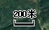
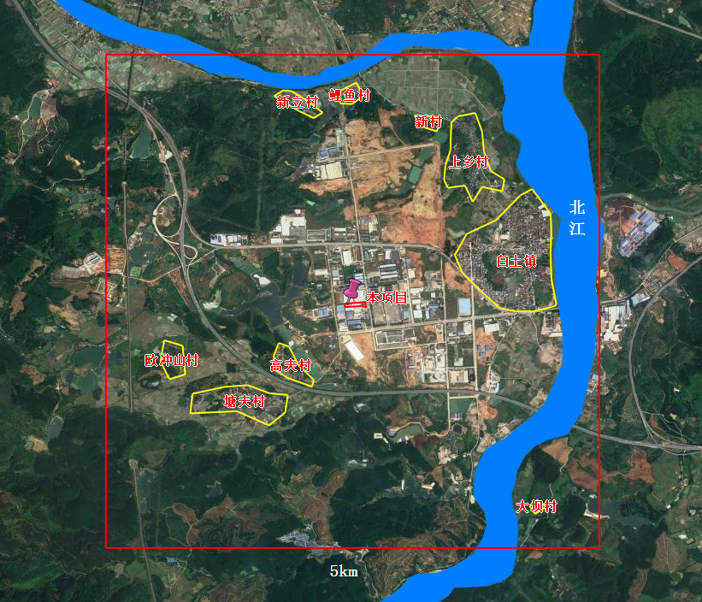
图3-1 项目敏感点分布图

四、评价适用标准
环  境  质  量  标  准 | - 环境空气质量标准  根据《韶关市环境保护规划纲要（2006-2020）》，项目所在区域环境空气基本污染物执行《环境空气质量标准》（GB3095-2012）及其2018年修改单中的二级标准；非甲烷总烃参照执行《大气污染物综合排放标准详解》一次最高允许浓度限值，详见表4-1。  表 4-1 环境空气质量标准（摘录）  污染物 项目 标准值 单位 选用标准  PM₁₀ 年平均 70 μg/m³ 《环境空气质量标准》（GB3095-2012）及2018年修改单的二级标准  24小时平均 150  1小时平均 —  PM_{2.5} 年平均 35  24小时平均 75  1小时平均 —  SO₂ 年平均 60  24小时平均 150  1小时平均 500  NO₂ 年平均 40  24小时平均 80  1小时平均 200  CO 24小时平均 400  1小时平均 1000  O₃ 日最大8小时平均 160  1小时平均 200  非甲烷总烃 一次最高允许浓度限值 2000 《大气污染物综合排放标准详解》  2、地表水环境质量标准  本项目附近水体为北江（沙洲尾——白沙）河段。根据《广东省地表水环境功能区划》(粤府函[2011]29号)，水质执行《地表水环境质量标准》（GB3838-2002）中的IV类水质标准，部分指标见表4-2。  表4-2地表水环境质量标准  序号 项目 IV类 标准来源  1 PH 值 6～9 《地表水环境质量标准》（GB3838-2002）IV类  2 CODcr ≤ 30  3 BOD₅ ≤ 6  4 NH₃-N ≤ 1.5  5 溶解氧 ≥ 3  6 TP ≤ 0.3  7 石油类 ≤ 0.5  8 LAS ≤ 0.3  3、声环境质量标准  根据《韶关市环境保护规划纲要（2006-2020）》，项目  执行《声环境质量标准》（GB3096-2008）中 3 类功标准，详见表 4-3：  表4-3 声环境质量标准  类别 昼间 夜间  3类 65 55
污  染  物  排  放  标  准 | 1、水污染排放标准  本项目工艺用冷却水循环使用，不外排。项目废水主要是员工生活污水，生活污水经三级化粪池预处理后排入园区白土污水处理厂，处理达标后排入北江。因此本项目生活污水排放执行园区白土污水处理厂进水水质要求，污水处理厂尾水排放执行《城镇污水处理厂污染物排放标准》（GB18978-2002）中一级B 标准和《广东省地方标准水污染物排放限值》DB44/26-2001）第二时段中一级标准中严者，详见表4-4。  表4-4 园区白土污水处理厂进水和尾水排放标准 mg/L  水质指标 pH(无量纲) COD BOD₅ SS 氨氮 总氮 总磷  进水标准 6～9 ≤250 ≤100 ≤150 ≤20 ≤30 ≤2  出水标准 6～9 ≤40 ≤20 ≤20 ≤8 ≤20 ≤0.5  2、大气污染排放标准  EPS 塑料发泡、成型、烘干等工序有组织排放的非甲烷总烃执行《合成树脂工业污染物排放标准》（GB31572-2015）表 4 中大气污染物排放限值；无组织放的非甲烷总烃执行《合成树脂工业污染物排放标准》（GB31572-2015）中表9“企业边界大气污染物浓度限值”标准。  表4-5 大气污染物有组织排放标准  污染物 排放浓度限值 （mg/m³） 污染物排放 监控位置 标准依据  非甲烷总烃 100 车间或生产车间设施排气筒 《合成树脂工业污染物排放标准》（ GB31572-2015）表4中大气污染物排放限值  表4-6 大气污染物无组织排放标准  污染物 排放浓度限值 （mg/m³） 污染物排放 监控位置 标准依据  非甲烷总烃 4.0 厂房外监控点任意一次监控值 《合成树脂工业污染物排放标准》（ GB31572-2015）表9中大气污染物排放限值  3、噪声排放标准  项目厂界噪声排放执行《工业企业厂界环境噪声排放标准》（GB12348-2008）3类标准，具体标准见下表。  表4-7 工业企业厂界环境噪声排放标准 （单位：dB (A)）  厂界处声环境功能区类别 昼间 夜间  3类 ≤65 ≤55  4、固废  项目运营期固体废物管理遵照《中华人民共和国固体废物污染环境防治法》、《广东省固体废物污染环境防治条例》执行，一般固体废物执行《一般工业固体废物贮存、处置场污染控制标准》（GB18599-2001）及2013年修改单。
排  量 控 制 指 标 | 建议本项目的总量控制指标按以下执行：  本项目员工生活污水经三级化粪池处理后通过排污管道进入园区污水处理厂集中处理，排放量为CODCr：0.027t/a，NH3-N：0.002/a，建议其总量从园区污水处理厂统一调配。  本项目挥发性有机物排放量为0.077t/a，其中有组织排放量0.064t/a、无组织排放量0.013t/a。根据韶关市环境保护局《关于市辖三区范围内新增大气污染物的新建工业项目严格执行污染物总量减量替代措施的通知》（韶环[2018]65号）及韶关市环境保护局曲江分局文件《曲江区范围内新增大气污染物的新建工业项目执行污染物总量减量替代措施工作实施方案》（韶曲环[2018]13号）中要求，“市辖三区范围内所有新增二氧化硫、氮氧化物、烟粉尘、挥发性有机物的工业项目，在项目环境影响评 价文件中，均须提出2倍减量替代措施，明确各项污染物的减量来源”。  因此，本项目所需有机废气总替代量为0.154t/a。减量来源为《曲江区范围内新增大气污染物的新建工业项目执行污染物总量替代工作实施方案》腾出的主要污染物排放总量（见附件4），由韶关市生态环境局曲江分局分配。
五、建设项目工程分析
工艺流程及产污环节简述:
本项目工艺流程如图5-1所示。
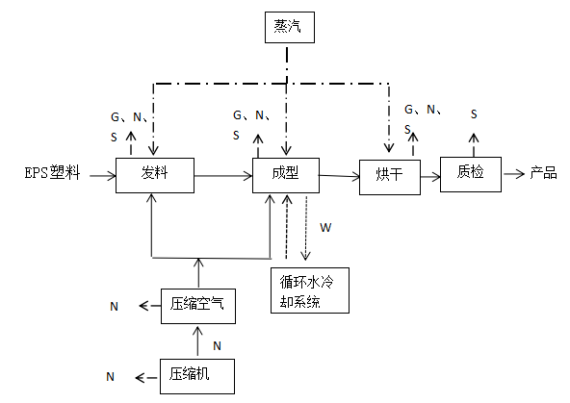
注：图中：S-固废，N-噪声，W-废水，G-废气
图5-1 项目运营期工艺流程及产污环节图

本项目泡沫包装材料生产采用全自动生产线，生产工艺较为简单。原料EPS塑料（可发性聚苯乙烯）经发料机发料后进入带有模具的成型机生产出一定形状的泡沫产品，再经烘干房烘干后即可得到合格的产品。发料、成型及烘干工序采用蒸汽作为热源，发料及成型过程均需使用压缩空气。
发料：通过蒸汽加热使EPS塑料在 80～95℃之间膨胀，在此过程中体积增加使得其密度发生相应的变化，从而达到生产产品所需的密度。
成型：已发好的EPS塑料输送到成型机模具内，再通过蒸汽加热成型（温度控制在70～80℃），再经过冷却水间接冷却脱模得到一定形状的泡沫产品。
烘干：成型后的产品放入封闭式烘干房内用蒸汽烘干（温度控制在40～60℃），烘干后的泡沫制品经过外观、粘接性、水分等检验合格后，成品入库。

主要污染工序：
施工期主要污染工序
1.大气污染源
（1）施工粉尘
本项目施工期间产生的扬尘主要集中在施工阶段和运输阶段，按扬尘产生的原因可分为风力扬尘和动力扬尘。风力扬尘主要是裸露的施工区表层浮土由于天气干燥及大风而产生风力扬尘；而动力扬尘主要是在土壤的装卸、破碎、筛分、搅拌、土方的挖掘过程中产生及人来车往所造成的现场道路扬尘，如遇到干旱无雨季节，加上大风，扬尘将更为严重。
①施工阶段
根据国内外的有关研究资料，扬尘起尘量与许多因素有关，如：挖土机等施机械在工作时的起尘量决定于挖坑深度、挖土机抓斗与地面的相对高度、风速、土壤的颗粒度、土壤含水量、渣土分散度等条件；而对于渣土堆场而言，起尘量还与堆放方式、起动风速及堆场有无防护措施等密切相关。
通过类比调查研究：不采取防护措施和土壤较为干燥时，施工扬尘的影响范围一般在施工场界（管理区施工边界）外 200m 左右；在采取一定防护措施和土壤较湿时， 施工扬尘的影响范围一般在施工场界外 50m 左右；扬尘的大小跟风力的大小及气候有一定的关系，风速较高，相应的扬尘影响范围较大，而在洒水和避免大风日情况下施工，下风向 50m 处的 TSP 浓度会小于 0.3mg/m ³ 。
②运输阶段
在同样路面的清洁度条件下，车速越快，扬尘量越大；而在同样车速情况下，
29路面越脏，扬尘量越大。因此，限速行驶和保持路面的清洁是减少扬尘的有效方
法。通过类比调查研究：项目场地施工扬尘主要是由运输车辆的行驶产生，约占扬尘总量的 60%，并与道路路面及车辆行驶速度有关，一般情况下，施工场地、施工道路在自然风作用下产生的扬尘所影响的范围在 100m 以内。如果在施工期间对施工区域采用围护或对车辆行驶的路面实施洒水抑尘，每天洒水 4～5次，可使扬尘减少 70～80%左右，可将 TSP 污染距离缩小到 20～50m 范围。
（2）施工机械和施工运输车辆机动车尾气
施工机械一般使用柴油作动力，开动时会产生一些燃油废气；施工运输车辆一般是大型柴油车，产生机动车尾气。施工机械和运输车辆产生的废气污染物主要为 CO、NOx、PM₁₀。
2、水污染源
施工人员不在厂区食宿，因此施工期间废水主要为洗车废水、施工废水。
（1）洗车废水
工程施工过程中机械设备和车辆冲洗会产生一定量的废水，其主要污染物为SS 和石油类，根据对广东省普通建筑施工工地车辆冲洗废水类比调查分析，废水产生量约为 0.2m³ /辆·次，SS 含量约为 350~620mg/L，石油类含量约为12~25mg/L。这部分废水不经过处理或处理不当，同样会对周围环境产生危害，项目拟建造集水池，沉砂池等构筑物，对废水进行处理后循环使用于场地防尘，不外排。
（2）施工废水
施工废水包括施工作业产生的泥浆水、雨水冲刷产生的含泥沙地表径流污水等。泥浆水及含泥沙地表径流主要污染物为 SS，浓度范围在 3000～50000mg/L之间。泥浆水及含泥沙地表径流污水设沉砂池收集，上层清液回用做降尘用水，施工完毕后覆土回填。
3、噪声污染源
施工噪声主要有设备噪声、机械噪声等。施工设备噪声主要是铲车、装载车等设备的发动机噪声等；机械噪声主要是机械挖掘土石噪声、搅拌机的材料捶击声、装卸材料的碰击声。这些噪声源的声级值最高可达 90dB（A）以上；施工阶段的噪声具有阶段性、临时性和不固定性。不同施工阶段、施工设备产生的设备噪声强度不同，主要噪声源情况见表 5-1。
表 5-1 项目噪声源情况表
序号 | 机械设备名称 | 测点距施工设备距离（m） | 最高噪声声级值 dB（A）
1 | 装载机 | 5 | 90
2 | 推土机 | 5 | 90
3 | 挖掘机 | 5 | 90
4 | 卡车 | 5 | 80

4、固体废物污染源
施工人员会产生一定的生活垃圾，施工人员约 30 人，项目场区内不设生活营地，生活垃圾仅普通施工办公产生，按每人每天 0.5kg 计，则生活垃圾产生量为 15kg/d。项目施工过程会产生建筑垃圾，能利用的应尽量回收利用，不能利用的向韶关市余泥渣土排放管理处提出申请，按规定办理好余泥渣土的排放手续，获得批准后方在指定的受纳地点进行弃土。
营运期主要污染工序
1、大气污染物
项目建成后的大气污染物主要为发料、成型和烘干等工序产生的有机废气（非甲烷总烃）。
本项目EPS塑料发泡温度 80～95℃、成型温度 70～80℃、烘干温度 40～60℃，由于EPS塑料（聚苯乙烯）热分解温度在 300℃以上，因此在生产过程中不会发生分解，但是在加热发料、成型与烘干过程中会有少量单体逸散出来。根据《空气污染物排放和控制手册》（美国国家环保局）中推荐的产生系数，非甲烷总烃的排放系数为 0.35kg/t•原料，本项目EPS塑料粒子用量为400t/a，则非甲烷总烃产生量约0.14t/a。本项目实行1班倒，每天8小时工作制，年工作 300 天，则非甲烷总烃的产生速率为0.058kg/h。
根据《广东省挥发性有机物（VOCs）整治与减排工作方案（2018-2020）》的通知（粤环发[2018]6 号）中关于塑料制品制造行业的相关要求，必须安装符合环保要求的废气收集系统和净化处理设施，确保废气达标排放。建设单位拟在发料、成型等工序设备上方安装集气罩（集气效率为90%），拟在封闭式烘干房顶部安装集气管（集气效率为 95%），所有废气经收集后采用“UV光解”装置进行处理后通过 15米排气筒排放，处理效率约为50%。根据本项目工艺特点及类比同类项目，本项目发泡、成型、烘干过程中挥发性有机气体产生量分别占产生总量的70%、15%、15%，则项目 EPS 粒子在发料、成型、烘干工序产生的非甲烷总烃量分别为0.098t/a、0.021t/a、0.021t/a本项目风机设计风量为10000m³/h。未被收集到的有机废气通过加强车间通风，呈无组织排放。项目有机废气排放情况见下表：
表5-2 项目有机废气的产生及排放情况表
工序 | 污染物 | 产生情况 |  | 有组织排放 |  |  | 无组织排放
 |  | 产生量 | 产生速率 | 排放量 | 排放  速 率 | 排放  浓度 | 排放量 | 排放  速率
 |  | t/a | kg/h | t/a | kg/h | mg/m³ | t/a | kg/h
发料、成型、烘干 | 非甲烷总烃 | 0.14 | 0.058 | 0.064 | 0.0265 | 2.65 | 0.013 | 0.0054

2、废水
（1）生产冷却水
项目成型工序需用到冷却水冷却，通过冷却水管传递温度的形式冷却，冷却水与产品、机械均不进行直接接触。冷却过程的用水为循环用水，只需定期注入新鲜水，不外排。根据建设单位提供的数据，每天冷却水的蒸发损耗量约为 0.5t，则项目补充的新鲜水量约为150t/a。
（2）生活污水
本项目的废水主要是员工的生活污水，该项目职工定员约10人，均不在厂区内食宿。根据《广东省用水定额》（DB44/T-2014），用水量按照40L/人*d，年工作300天，则生活用水量为120t/a。排放系数按0.9计，则年排放量为108t/a。该类污水的主要污染物为COD _{Cr}、BOD ₅、SS、NH ₃ -N。
表 5-3 生活污水产排情况一览表
废水 | 项目 |  | COD_{Cr} | BOD₅ | SS | NH₃-N
生活污水（108m³/a） | 处理前 | 产生浓度（mg/L） | 350 | 180 | 200 | 35
 |  | 产生量（t/a） | 0.038 | 0.019 | 0.022 | 0.004
 | 处理措施 | 三级化粪池
 | 处理后 | 排放浓度（mg/L） | 250 | 100 | 150 | 20
 |  | 排放量（t/a） | 0.027 | 0.011 | 0.016 | 0.002
 | 排放去向 | 园区白土污水处理厂
本项目生活污水经三级化粪池预处理后通过污水管网排入园区白土污水处理厂处理。
3、噪声
项目产生的噪声源主要是设备运行时所产生的噪声。据类比调查分析，各设备运转时声级范围约 60～85dB（A）具体见表5-4。
表5-4 项目设备噪声一览表
设备名称 | 噪声源dB(A) | 治理措施 | 治理后噪声源dB(A)
发料机 | 65-80 | 设备减振 | 65
成型机 | 70-85 | 设备减振 | 70
空压机 | 60-75 | 设备减振 | 60

4、固废

生产过程中有废包装袋、废泡沫、职工的生活垃圾等固废产生。本项目的主要固废的产生、处置情况如下：

①.废包装袋：本项目 EPS 塑料在上料过程中有废包装袋产生，产生量约

1t/a，全部由企业回收后外售。

②. 废泡沫：本项目生产过程中有泡沫屑产生、泡沫制品在检验时有废

品产生，泡沫屑和废品的产生量约 4t/a，全部由企业回收后外售。

③.生活垃圾：本项目定员 10 人，人均生活垃圾产生量按 0.5kg/d 计，则生活

垃圾产生量 1.5t/a，这些垃圾由清洁工定时送往环卫部门的垃圾处理场处理。

在采取相应的处理、处置措施后，本项目的固废对外环境的影响很小。

六、项目主要污染物产生及预计排放情况
内容  类型 | 排放源 |  | 污染物名称 | 处理前产生浓度及产生量 |  | 处理后排放浓度及排放量
 |  |  |  | 浓度 | 产生量 | 浓度 | 产生量
大气污染物 | 有机  废气 | 有组织 | 非甲烷总烃 | 5.29mg/m³ | 0.127t/a | 2.65mg/m³ | 0.064t/a
 |  | 无组织 |  | -- | 0.013t/a | -- | 0.013t/a
水污染物 | 生活污水 （108m³/a） |  | COD_{Cr} | 350mg/L | 0.038t/a | 250mg/L | 0.027t/a
 |  |  | BOD₅ | 180mg/L | 0.019t/a | 100mg/L | 0.011t/a
 |  |  | SS | 200mg/L | 0.022t/a | 150mg/L | 0.016t/a
 |  |  | NH₃-N | 35mg/L | 0.004t/a | 20mg/L | 0.002t/a
固体废物 | 废包装袋 |  |  | 1t/a |  | 企业回收后外售
 | 废泡沫 |  |  | 4t/a
 | 生活垃圾 |  |  | 1.5t/a |  | 集中收集后由环卫部门统一清运处理
噪声 | 生产设备噪声 |  | 噪声 | 60-85dB（A） |  | 昼间≤65 dB（A）；  夜间≤55 dB（A）
主要生态影响：
本项目建设期施工内容简单，施工周期短，对周边生态影响随施工期结束而消失，影响不大。项目生产过程中，产生的生活污水经三级化粪池过滤后通过排污管网汇入园区白土污水厂进一步处理后达标排放，产生的有机废气经“UV光解”装置处理后均达标排放，一般固体废物均采取有效措施妥善处理，对周边生态环境影响不大。

七、环境影响分析
施工期对环境的影响
本项目施工期主要为车间和办公楼的建设，以及相应的辅助工程、环保工程等生产设备安装与调试等。项目建设工程量小、工期短。
1、施工期水环境影响及防治措施
（1）施工期的水污染源有：
施工期的水污染源有主要为降雨时施工场地形成的地表径流、施工车辆的洗涤
水以及施工废水，主要污染物为携带的泥沙等悬浮物。
（2）防治措施：
拟在施工场地周边建设临时导流沟，将施工污水和降雨径流引至施工场地设置
的临时沉淀池收集储存，用于施工场地洒水抑尘及车辆洗涤、循环使用不外排。采
取上述措施后，可以有效地防治施工期水污染，加上施工活动周期较短，因此不会
对周围水环境造成明显影响。
2、施工期大气环境影响及防治措施
（1）施工期的大气污染源有：
施工过程中，各种燃油动力机械和运输车辆排放的废气；挖土、运土、填土、
夯实和汽车运输过程的扬尘。
①施工机械和运输车辆废气
使用燃料的施工机械运行时和运输车辆行驶时会排出少量废气污染物，主要为
CO、NOx、PM₁₀。
②施工扬尘
施工过程挖土、运土、填土、夯实、汽车运输、建筑材料装卸及清理施工场地
过程会因扰动而较易产生扬尘。根据同类工程调查显示，在施工工地周围无任何防
尘措施的情况下，污染范围约在 50m，被影响区域的 TSP 浓度平均值为 0.5mg/m³，
相当于《环境空气质量标准》中日均浓度二级标准 0.3 mg/m³的 1.7 倍，会对周围
环境敏感点的大气环境质量产生不利影响，在采取一定的防护措施及土壤湿度较大
时进行施工，施工扬尘的浓度贡献值可大幅下降。
（2）防治措施：
平整场地、开挖基础作业时，应经常洒水使作业面土壤保持较高的湿度；施工
场地内裸露的地面，也应经常洒水防止扬尘；
①运土及运粉状建筑材料的运输车辆应采用有遮盖的专用车辆或者配置防止洒
落装置，车辆装载不宜过满，避免运输过程中散落，严禁超载；
②在施工场地边界建设临时围墙，在临时围墙大门入口设一个临时洗车场，车
辆出施工场地前必须冲洗干净再驶出大门；
③采用商品混凝土；
④施工设备及运输机械应选用符合标准的燃料，进行定期的保养。在施工过程
中采取了以上措施后，施工过程中产生的扬尘对周边环境居民影响较小。
3、施工期噪声环境影响及防治措施
施工期噪声主要包括施工场地的机械噪声，以及运输物料车辆的噪声。噪声值
最高可达90dB（A） 。
防治措施：
（1）采用低噪声的施工机械和先进的施工技术，使施工噪声降低；
（2）规范施工秩序，文明施工作业；
（3）对产生噪声的施工设备加强维护和维修工作，有利于噪声的降低；
（4）合理安排运输车辆的路线和工作时间，尤其在深夜，避免运输车辆经过居
民居住区，防止噪声扰民；
（5）禁止打桩机在夜间施工，需合理安排昼间打桩机使用时段，尽量避免在中
午 12：00-14：00 时间段内打桩，以减少这类噪声对周围环境的影响。
经采取上述措施后，本项目施工期噪声能达到《建筑施工场界环境噪声排放标
准》（GB12523-2011）。
4、施工期固体废物影响及防治措施
（1）施工期产生的固体废物：
①工程施工期间施工人员会产生少量的生活垃圾，生活垃圾定期交当地环卫部
门处理，对环境的影响很小；
②施工过程中物料应尽量回用，减少剩余；但有少量的建筑垃圾剩余。
（2）防治措施：
①严禁施工人员在工地内乱堆乱扔垃圾，应将垃圾扔到固定的垃圾桶，避免给
周围环境带来不利影响。
②要加强施工期的余土和建筑垃圾的管理，施工单位应当规范运输，不能随意
倾倒、堆放建筑垃圾。施工结束后，应及时清运建筑垃圾。对建筑垃圾中的土建施
工垃圾，可以就地填埋处理（可用于地基或低洼地的回填）；安装施工的金属垃圾
要进行回收。总之，施工期的固体废物应送到指定处置场所堆放或处置。
5、施工期水土流失及防治措施
本项目在已平整的空地上建设，采取包括将基础开挖工作安排在降雨量少的季节进行、封闭施工场并在四周开挖防洪沟、弃土及时回填等措施。因此，本项目对生态影响很小。
运营期环境影响分析

1、废气污染防治措施及影响分析

1.1有机废气有组织排放
本项目在发料、成型、烘干等工序中会产生有机废气，以非甲烷总烃计。建设单位拟在发料、成型设备上方加装集气罩以及在封闭烘干房顶部安装集气管，对有机废气进行统一收集，再经“UV光解”装置处理后通过 15m 排气筒达标排放。非甲烷总烃有组织排放量为 0.064t/a，排放浓度 2.65mg/m³，可达到《合成树脂工业污染物排放标准》（GB31572-2015）表 4 中大气污染物排放限值（非甲烷总烃≤100 mg/m³）。
1.2无组织排放的有机废气
项目发料、成型、烘干等工序过程会产生有机废气（非甲烷总烃），部分未被集气罩收集的有机废气，企业采取加强车间通风措施。厂界非甲烷总烃无组织排放量为0.013t/a，排放浓度能满足《合成树脂工业污染物排放标准》（GB 31572-2015）表 9 边界大气污染物浓度限值（非甲烷总烃≤4.0mg/m³）。
1.3 环境空气影响分析
本项目在生产过程中产生的废气主要为发料、成型、烘干等工序产生的有机废气（以非甲烷总烃表征）。

（1）大气导则评价相关分析
按《环境影响评价技术导则——大气环境》（HJ2.2-2018），分别计算每一种污染物的最大地面浓度占标率Pi（第i个污染物），及第i个污染物的地面浓度达标准限值10%时所对应的最远距离D₁₀%。其中P_{i}定义为：

式中：Pi---第i 个污染物的最大地面空气质量浓度占标率，%；
---采用估算模式计算出的第i个污染物的最大1h地面空气质量浓度，μg/m³；
--第i个污染物的环境空气质量标准，μg/m³。
评价工作等级按表7-1的分级判据进行划分，如污染物i大于1，取P_{i}值最大者(P_{max})和其对应的D_{10%}。
同一项目有多个(两个以上，含两个)污染源排放同一种污染物时，则按各污染源分别确定其评价等级，并取评价级别最高者作为项目的评价等级。

表7-1 大气评价工作等级划分
评价工作等级 | 评价工作分级判据
一级 | Pmax≥10%
二级 | 1%≤Pmax＜10%
三级 | Pmax＜1%

评价因子和评价标准：

表7-2 评价因子和评价标准表
评价因子 | 平均时段 | 标准值μg/m³ | 折算标准值/（μg/m³） | 标准来源
非甲烷总烃 | 1h平均 | 2000 | / | 《大气污染物综合排放标准详解》
根据中国环境科学出版社出版的国家环境保护局科技标准《大气污染物综合排放标准详解》：由于我国目前没有“非甲烷总烃”的环境质量标准，美国的同类标准已废除，故我国石化部门和若干地区通常采用以色列同类标准的短期平均值，为5mg/m³。但考虑到我国多数地区的实测值，“非甲烷总烃”的环境浓度一般不过超过1.0mg/m³，因此在制定本标准时选用2.0mg/m³作为计算依据。
根据污染源核实情况，污染源强如下：
表7-3 大气影响预测污染源统计表(点源)
编  号 | 名称 | 排气筒底部中心坐标/m |  | 排放筒底部海拔高度/m | 排气筒高度/m | 排气筒出口内径/m | 烟气流速m/s | 烟气温度℃ | 年排放小时数/h | 排放工况 | 污染物排放速率/（kg/h）
 |  | X | Y
 |  |  |  |  |  |  |  |  |  |  | 非甲烷总烃
1 | 点源 | 12 | 15 | 81 | 15 | 0.6 | 9.83 | 25 | 2400 | 正常 | 0.0265

表7-4 大气影响预测污染源统计表(面源)
编  号 | 名称 | 面源起点坐标/m |  | 面源海拔高度/m | 面源长度/m | 面源宽度/m | 与正北面夹角/⁰ | 面源有  效排放  高度/m | 年排放小时数/h | 排放工况 | 污染物排放速率/（kg/h）
 |  | X | Y
1 | 生产车间 | -7 | 0 | 81 | 60 | 20 | 80 | 4.5 | 2400 | 正常 | 非甲烷  总烃 | 0.0054

估算模型参数见表7-5：
表7-5 估算模型参数表
参数 |  |  | 取值
城市/农村选项 | 城市/农村 |  | 农村
 | 人口数（农村选项时） |  | /
最高环境温度/℃ |  |  | 39.6
最低环境温度/℃ |  |  | -4.5
土地利用类型 |  |  | 农作地
区域湿度条件 |  |  | 潮湿气候
是否考虑地形 |  | 考虑地形 | □是 √否
 |  | 地形数据分辨率/m | -
是否考虑岸线熏烟 |  | 考虑岸线熏烟 | □是 √否
 |  | 岸线距离/km | -
 |  | 岸线方向/° | -
根据《环境影响评价技术导则—大气环境》（HJ2.2-2018），采用推荐模式AERSCREEN进行估算，污染源排放预测见下表：

表7-6 大气环境影响评价工作等级结果
项目 | 污染源 | 污染因子 | P_{max}(%) | 最大落地浓度mg/m³ | 推荐评价等级
点源 | 排气筒 | 非甲烷总烃 | 0.34 | 6.7E-3 | 三级
面源 | 生产车间 | 非甲烷总烃 | 0.44 | 8.72E-3 | 三级

从估算结果可知，各污染源中各污染物的最大占标率为0.33%，小于10%，故大气环境影响评价工作等级为三级。计算截图7-1、图7-2和图7-3、图7-4如下：

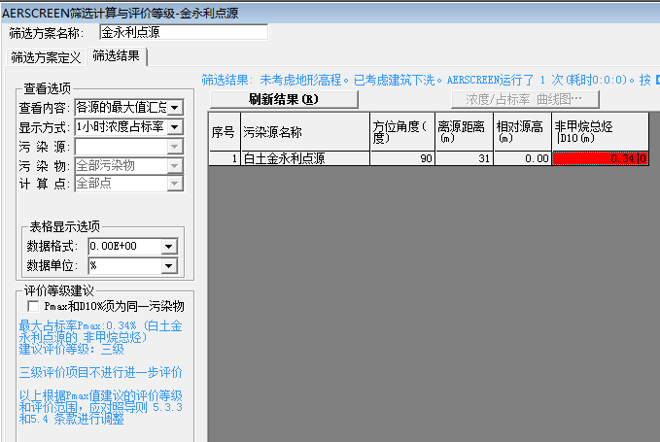

图7-1 有组织最大占标率图

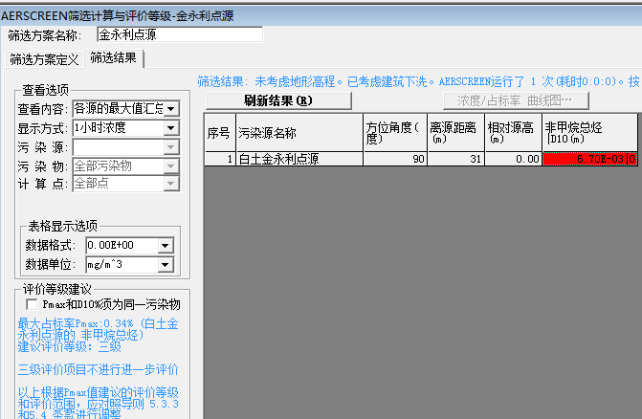

图7-2 有组织浓度图

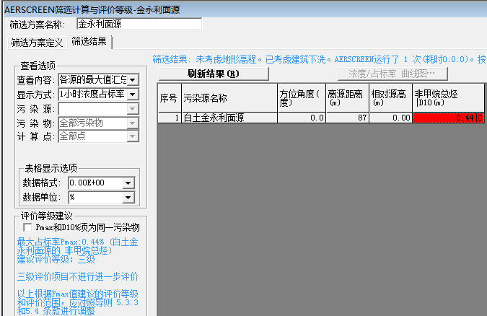

图7-3 无组织最大占标率图

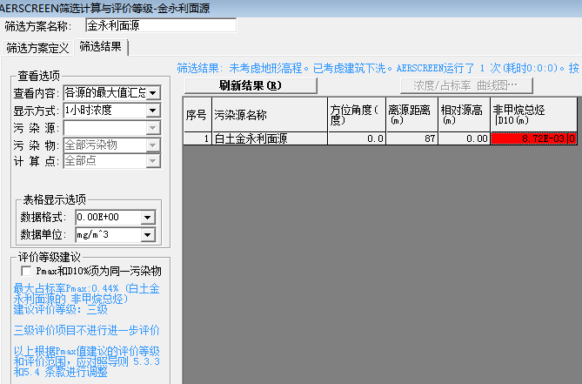

图7-4 无组织浓度图

根据《环境影响评价技术导则 大气环境》（HJ2.2-2018），三级评价可不进行大气环境影响预测工作，直接以估算模型的计算结果作为评价分析依据。由估算结果可知，本项目外排的主要大气污染物对周围环境不会产生明显影响。此外建设单位应重视废气处理设施的日常管理和保养，严格操作规程，严格实行监测计划，保证处理设施的正常运行，出现问题及时维修，生产期间严禁关停处理设备，废气污染治理措施出现故障时立即停止相应作业，直至维修正常后才能恢复相应作业，保证废气达标排放，杜绝事故性排放。
（2）污染物排放量核算
表7-7 大气污染物有组织排放量核算
序号 | 排放口编号 | 污染物 | 核算排放浓度（mg/m³） | 核算排放速率（kg/h） | 核算年排放量（t/a）
一般排放口
1 | P1 | 非甲烷总烃 | 2.65 | 0.0265 | 0.064
一般排放口合计 |  | 非甲烷总烃 |  |  | 0.064

表7-8 大气污染物无组织排放量核算
序号 | 排放口编号 | 产污环节 | 污染物 |  | 主要污染防治措施 | 国家或地方污染物排放标准 |  | 年排放量/（t/a）
 |  |  |  |  |  | 标准名称 | 浓度限值/（mg/m³）
1 | -- | 发料、成型、烘干 | 非甲烷总烃 |  | 加强通风 | 《合成树脂工业污染物排放标准》（GB31572-2015）中表9“企业边界大气污染物浓度限值” | 4.0 | 0.013
无组织排放总计
无组织排放 |  |  |  | 非甲烷总烃 |  |  |  |  | 0.013

表7-9 大气污染物年排放量核算
序号 | 污染物 | 年排放量/（t/a）
1 | 非甲烷总烃 | 0.077

表7-10 建设项目大气环境影响评价自查表
工作内容 |  | 自查项目
评价等级与范围 | 评价行等级 | 一级 口 |  |  |  |  |  |  |  |  |  |  |  |  | 二级 □ |  |  |  |  |  |  |  |  |  | 三级☑
 | 评价范围 | 边长=50Km口 |  |  |  |  |  |  |  |  |  |  |  |  | 边长5～50Km口 |  |  |  |  |  |  |  |  |  | 边长=5Km □
评价因子 | SO₂+NO_{X}排放量 | ≥2000t/a口 |  |  |  |  |  |  |  |  |  |  |  |  | 500～2000t/a口 |  |  |  |  |  |  |  |  |  | <500t/a□
 | 评价因子 | 基本污染物（ / ）  其他污染物（非甲烷总烃 ） |  |  |  |  |  |  |  |  |  |  |  |  |  |  |  |  |  | 包括二次PM_{2.5} 口  不包括二次PM_{2.5} ☑
评价标准 | 评价标准 | 国家标准☑ |  |  |  |  |  |  | 地方标准口 |  |  |  |  |  |  |  |  |  |  | 附录D口 |  |  |  |  |  |  |  |  | 其他标准☑
现状评价 | 环境功能区 | 一类区 口 |  |  |  |  |  |  | 二类区☑ |  |  |  |  |  |  |  |  |  |  |  |  |  |  | 一类区和二类区口
 | 评价基准年 | （ 2018 ）年
 | 环境空气质量现状调查数据来源 | 长期例行监测数据 口 |  |  |  |  |  | 主管部门发布的数据☑ |  |  |  |  |  |  |  |  |  |  |  |  |  |  |  |  |  | 现状补充监测 口
 | 现状评价 | 达标区□ |  |  |  |  |  |  |  |  |  |  |  |  |  |  | 不达标区 ☑
污染源  调查 | 调查内容 | 本项目正常排放源 ☑  本项目非正常排放源 □  现有污染源 □ |  |  |  |  |  |  |  |  |  | 拟替代的污染源 口 |  |  |  |  |  |  | 其他在建、拟建项目污染源 口 |  |  |  |  |  |  |  | 区域污染源口
大气环境影响预测与评价 | 预测模型 | AERMOD  口 | ADMS  口 |  |  | AUSTAL2000口 |  |  |  |  |  |  |  | DMS/AEDT 口 |  |  |  |  | CALPUF口 |  |  |  | 网格模型口 |  |  |  |  |  |  | 其他  口
 | 预测范围 | 边长≥50Km口 |  |  |  |  |  |  |  |  | 边长5～50Km口 |  |  |  |  |  |  |  |  |  |  |  | 边长=5Km□
 | 预测因子 | 预测因子（非甲烷总烃 ） |  |  |  |  |  |  |  |  |  |  |  |  |  | 包括二次PM_{2.5}口  不包括二次PM_{2.5}口
 | 正常排放短期浓度贡献值 | 𝐶本项目最大占标率≤100% 口 |  |  |  |  |  |  |  |  |  |  |  |  |  | 𝐶本项目最大占标率＞100% 口
 | 正常排放年均浓度贡献值 | 一类区 |  | 𝐶本项目最大占标率≤10%口 |  |  |  |  |  |  |  |  |  |  |  | 𝐶本项目最大标率＞10% 口
 |  | 二类区 |  | 𝐶本项目最大占标率≤30%口 |  |  |  |  |  |  |  |  |  |  |  | 𝐶本项目最大标率＞30% 口
 | 非正常排放1h浓度贡献值 | 非正常持续时长  （ / ）h |  |  |  |  | 𝐶非正常占标率≤100% 口 |  |  |  |  |  |  |  |  |  |  |  |  |  |  | 𝐶非正常占标率＞100 口
 | 保证率日平均浓度和年平均浓度叠加值 | 𝐶叠加达标 口 |  |  |  |  |  |  |  |  |  |  | 𝐶叠加不达标 口
 | 区域环境质量整体变化情况 | k ≤-20% 口 |  |  |  |  |  |  |  |  |  |  |  |  |  |  |  | k ＞-20% 口
环境监测计划 | 污染源监测 | 监测因子:（非甲烷总烃） |  |  |  |  |  |  |  | 有组织废气监测 ☑  无组织废气监测 ☑ |  |  |  |  |  |  |  |  |  |  |  |  |  |  |  |  |  | 无监测 口
 | 环境质量监测 | 监测因子：（/） |  |  |  |  |  |  |  | 监测点位数（ / ） |  |  |  |  |  |  |  |  |  |  |  |  |  |  |  |  |  | 无监测 ☑
评价结论 | 环境影响 | 可以接受☑ 不可以接受 口
 | 大气环境防护  距离 | 距（/）厂界最远（ / ）m
 | 污染源年排放量 | SO₂:（/）t/a |  |  | NO_{x}:（/）t/a |  |  |  |  |  |  |  |  | 颗粒物:（/）t/a |  |  |  |  |  |  | 挥发性有机物:（0.077）t/a
注：“口”为勾选项，填“√”；“（）” 为内容填写项

（3）大气防护距离
根据《环境影响评价技术导则 大气环境（HJ2.2-2018）》，对于项目厂界浓度满足大气污染物厂界浓度限值，但厂界外大气污染物短期贡献浓度超过环境质量浓度限值的，可以自厂界外设置一定范围的大气环境防护区域，以确保大气环境防护区域外的污染物贡献浓度满足环境质量标准。根据估算模式的预测结果，本项目有组织排放及无组织排放下风向最大落地浓度占标率均小于 10%，厂界外不存在短期贡献浓度超标点。因此，本项目无需设置大气防护距离。
2、水环境影响分析
根据前文工程分析，本项目生产冷却用水为循环用水，只需定期注入新鲜水，不外排。项目在运行期间产生的废水主要为员工生活污水。生活污水产生量为 108t/a，主要污染物为 CODcr、BOD5、NH3-N、SS等。
（1）评价等级的确定
建设项目地表水环境影响评价等级按照影响类型、排放方式、排放量或影响情况、
受纳水体环境质量现状、水环境保护目标等综合确定。水污染影响型建设项目根据排放方式和废水排放量划分评价等级，见下表。
表7-11 水污染影响型建设项目评价等级判定
评价等级 | 判定依据
 | 排放方式 | 废水排放量Q/（m³/d）；水污  染物当量数W/无量纲
一级 | 直接排放 | Q≥20000 或W≥600000
二级 | 直接排放 | 其他
三级A | 直接排放 | Q<200 且W<6000
三级B | 间接排放 | —
项目中生活污水经三级化粪池处理后经由污水管网排入园区白土污水处理厂处理。根据《环境影响评价技术导则地表水环境》（HJ 2.3—2018），表7-11及工程分析可知，本项目地表水环境影响评价等级为三级B。
（2）废水治理措施可行性分析
本项目生产冷却废水循环利用，不外排。项目废水主要为员工生活污水，本项目员工10人，均不在厂区内食宿。经核算，生活污水排放总量为0.36m ³ /d，即108m ³ /a（按年300d计），其污染物主要为COD_{Cr} 、BOD₅ 、SS和NH₃-N。生活污水经由污水管网排入园区白土污水处理厂处理，再经园区污水厂处理后达到《城镇污水处理厂污染物排放标准》（GB18918－2002）一级 B 标准和《水污染排放限值》（DB44/26-2001）中第二时段一级标准中较严者后排入北江河，不会对周边水环境造成大的不良影响。
（3）废水排放合理性分析
曲江区白土污水处理厂位于韶关市曲江白土镇转头山，总投资2456万元，总占地面积约 33548.9m²，污水处理厂工程总规模为 30000m³/d，其中一期 15000m³/d， 二期15000m³/d。污水处理采用“污水→粗格栅→提升泵房→细格栅→旋流沉砂池→ 反应池→初级池→CASS 池→紫外线消毒渠→污水脱水机房→污水达标排放”处理工艺。出水水质标准执行《城镇污水处理厂污染物排放标准》（GB18918－2002）一级 B 标准和《水污染排放限值》（DB44/26-2001）中第二时段一级标准中较严者后排入北江河。目前，该污水处理厂一期工程 15000m³/d 主体工程已经建成营运，项目生活污水排放量占其处理能力的0.0024%，所占比例很小，不会对曲江区白土污水处理厂的水量造成明显的冲击，不会对曲江区白土污水处理厂的正常运行造成明显不良影响。
综上所述，本项目实施后对周边地表水环境影响较小，在可接受范围内。
- 建设项目废水污染物排放信息表

表7-12 废水类别、污染物及污染治理设施信息表
序号 | 废水  类别 | 污染物种类 | 排放去向 | 排放规律 | 污染治理设施 |  |  | 排放口编号 | 排放口设置是否符合要求 | 排放口  类型
 |  |  |  |  | 污染物治理设施编号 | 污染物治理设施名称 | 污染物治理设施工艺
1 | 生活污水 | CODcr、BOD₅、NH₃-N、SS | 工业废水集中处理厂 | 间断排放 | - | 三级化粪池 | 沉淀+厌氧 | 无 | ☑是  口 否 | ☑企业总排  口雨水排放  口清净下水排放  口温排水排放  口车间或车间处理设施排放口

表7-13 废水间接排放口基本情况表
序  号 | 排放口编号 | 排放口地理坐标 |  | 废水排放量（万t/a） | 排放去向 | 排放规律 | 间歇排放时段 | 受纳污水处理厂信息
 |  | 经  度 | 纬  度 |  |  |  |  | 名称 | 污染  种类 | 国家或地方污染物排放标准浓度限值/(mg/L)
2 | WS-  01 | 113.505323︒ | 24.675058︒ | 0.0108 | 工业废水集中处理厂 | 间歇排放 | 8:00-24:00 | 韶关市曲江区白土污水处理厂 | CODcr、BOD₅、SS、NH₃-N | pH：6～9  COD_{Cr}：≤40  BOD₅：≤20  NH₃-N：≤8  SS:≤20  总氮:≤20  总磷：≤1

表7-14 废水污染物排放执行标准表
序号 | 排放口编号 | 污染物种类 | 国家或地方污染物排放标准及其他规定商定的排放协议
 |  |  | 名称 | 浓度限值/(mg/L)
1 | WS-01 | CODcr、BOD_{5、}NH₃-N、SS | 韶关市曲江区白土污水处理厂进水水质要求 | pH：6～9  COD_{Cr}：≤250  BOD₅：≤100  NH₃-N：≤20  SS:≤150  总氮:≤30  总磷：≤2

表7-15 废水污染物排放信息表
序号 | 排放口编号 | 污染物种类 | 排放浓度（mg/L） | 日排放量/(t/d) | 年排放量/(t/a)
1 | WS-01 | COD_{cr} | 250 | 0.00009 | 0.027
 |  | BOD₅ | 100 | 0.00004 | 0.011
 |  | NH₃-N | 20 | 0.00001 | 0.002
 |  | SS | 150 | 0.00005 | 0.016
全厂排放口合计 |  | COD_{cr} |  |  | 0.027
 |  | BOD₅ |  |  | 0.011
 |  | NH₃-N |  |  | 0.002
 |  | SS |  |  | 0.016

表7-16 地表水环境影响评价自查表
工作内容 |  | 自查项目
影  响  识别 | 影响类型 | 水污染影响型 ☑；水文要素影响型 口
 | 水环境保护目标 | 饮用水水源保护区口；饮用水取水口 口；涉水的自然保护区 口；重要湿地 口；重点保护与珍稀水生生物的栖息地 口；重要水生生物的自然产卵及索饵场、越冬场和洄游通道、天然渔场等渔业水体 口；涉水的风景名胜区 口；其他 口
 | 影响途径 | 水污染影响型 |  |  |  |  |  |  | 水文要素影响型
 |  | 直接排放 口；间接排放 ☑ ；其他□ |  |  |  |  |  |  | 水温 口；径流 口；  水域面积 口
 | 影响因子 | 持久性污染物口；有毒有害污染物口；非持久性污染物 ☑；PH值 口；热污染 口；富营养化 口；其他 □ |  |  |  |  |  |  | 水温 口；水位（水深） 口；流速 口；流量口；其他
评价等级 |  | 水污染影响型 |  |  |  |  |  |  | 水文要素影响型
 |  | 一级 口；二级 口；三级A 口；  三级B ☑ |  |  |  |  |  |  | 一级 口；二级 口；  三级A 口；三级B 口
现  状  调  查 | 区域污  染源 | 调查项目 |  |  |  |  |  |  | 数据来源
 |  | 已建 口；在建 口；拟建 口；其他 口 |  |  | 拟替代的污染源 口 |  |  |  | 排污许可证 口；环评 口；环保验收 口；既有实测 口；现场监测 口；入河排放口数据 口；其他 口
 | 受影响水体水环境质量 | 调查时期 |  |  |  |  |  |  | 数据来源
 |  | 丰水期 口；平水期 口；枯水期 口；冰封期 口；春季 口；夏季 口；冬季 口 |  |  |  |  |  |  | 生态环境保护主管部门 ☑；  补充监测 口；其他 口
 | 区域水资源开始利用状况 | 未开发口；开发量40%以下 口；开发量40%以上 口
 | 水文情势调查 | 调查时期 |  |  |  |  |  |  | 数据来源
 |  | 丰水期口；平水期 口；枯水期 口；冰封期 口；春季 口；夏季口；冬季 口 |  |  |  |  |  |  | 水行政主管部门 口；补充监测 口；其他口
 | 补充监测 | 监测时期 |  |  |  |  |  |  | 监测因子 |  |  | 监测断面或点位
 |  | 丰水期 口；平水期 口；枯水期 口；冰封期 口；春季 口；夏季 口；冬季 口 |  |  |  |  |  |  | （ ） |  |  | 监测断面或点位数（）个
现  状  评  价 | 评价范围 | 河流：长度（）km；湖库、河口及近岸海域：面积（）km2
 | 评价因子 | （CODcr、BOD_{5、}NH₃-N、SS）
 | 评价标准 | 河流、湖库、河口：I类 口；II类 口；III类□；IV类 ☑ ；V类 口；近岸海域：第一类 口；第二类 口；第三类 口；第四类 口；  规划年评价标准（）
 | 评价时期 | 丰水期 口；平水期 口；枯水期 口；冰封期 口；  春季 口；夏季口；冬季 口
 | 评  价  结  论 | 水环境功能区或水功能区、近岸海域环境功能区水质达标状况 ：达标☑；不达标 口  水环境控制或断面水质达标状况：达标□；不达标 口  水环境保护目标质量状况：达标□；不达标 口  对照断面、控制断面等代表性断面的水质状况 口：达标□；不达标 口  底泥污染评价 口  水资源与开发利用程度及期水文情势评价口  水环境质量回顾评价 口  流域（区域）水资源（包括水能资源）与开发利用总体状况、生态流量管理要求与现状满足程度、建设项目占用水域空间的水流状况与河湖演变状况 口 |  |  |  |  |  |  |  |  |  |  | 达标区☑  不达标区口
影  响  预  测 | 预测范围 | 河流：长度（/）km；湖库、河口及近岸海域：面积（/）km2
 | 预测因子 | （ / ）
 | 预测时期 | 丰水期口；平水期 口；枯水期 口；冰封期 口；春季口；夏季 口；冬季 口
 | 预测情景 | 建设期 口；生产运行期 口；服务期满后 口  正常工况口；非正常工况 口  污染控制和减缓措施方案 口  区（流）域环境质量改善目标要求情景 口
 | 预测方法 | 数值解 口：解析解 口；其他 口  导则推荐模式 口：其他口
影  响  评  价 | 水环境影  响评价 | 排放口混合区外满足水环境管理要求 口  水环境功能区或水功能区、近岸海域环境功能区水质达标 口  满足水环境保护目标水域水环境质量要求口  水环境控制单元或断面水质达标 口  满足重点水污染物排放问题控制指标要求，重点行业建设项目，主要污染物排放满足等量或减量替代要求 口  满足区（流）域水环境质量改善目标要求 口  水文要素影响型建设项目同时应包括水文情势变化评价、主要水文特征值影响评价、生态流量符合性评价 口  对于新高或高速入河（湖库、近岸海域）排放口的建设项目，应包括排放口设置的环境合理性评价 口  满足生态保护红线、水环境质量底线、资源利用上线和环境准入清单管理要求☑
 | 污染源排放量核算 | 污染物名称 |  |  |  | 排放量/（t /a） |  |  |  |  | 排放浓度(mg/L)
 |  | COD_{cr} |  |  |  | 0.027 |  |  |  |  | 250
 |  | BOD₅ |  |  |  | 0.011 |  |  |  |  | 100
 |  | NH₃-N |  |  |  | 0.002 |  |  |  |  | 20
 |  | SS |  |  |  | 0.016 |  |  |  |  | 150
 | 替代源排放情况 | 污染源名称 |  | 排污许可  证编号 |  |  | 污染物  名称 |  |  | 排放量/（t /a） |  |  |  | 排放浓度(mg/L)
 |  | （/） |  | （/） |  |  | （/） |  |  | （/） |  |  |  | （/）
 | 生态流量确定 | 生态流量：一般水期（ ）m³/s;鱼类繁殖期（）m³/s;其他（ ）m³/s  生态水位：一般水期（ ）m;鱼类繁殖期（）m;其他（ ）m
防  防治  措  施 | 环保措施 | 污水处理设施 □；水文减缓设施 口；生态流量保障设施 口；  区域削减 口；依托其他工程措施 ☑；其他 口
 | 监  测  计  划 |  | 环境质量 |  |  |  |  | 污染源
 |  | 监测方法 | 手动 口；自动 □；  无监测□ |  |  |  |  | 手动 ☑；自动 □；  无监测□
 |  | 监测点位 | （） |  |  |  |  | （污水排放口）
 |  | 监测因子 | （） |  |  |  |  | （COD_{Cr}、BOD₅、SS、NH₃-N））
 | 污染物排放清单 | 口
评价结论 |  | 可以接受☑；不可以接受 口
注：“口”为勾选项，可√；“（）”为内容填写项；“备注”为其他补充内容。
3、噪声污染源强分析
项目的噪声主要来自工艺设备运行时所产生的噪声，运行设备均安装在车间内，声源噪声级约为60-85dB（A），为防止噪声污染周围环境，建设单位除选用低噪声设备外，生产车间按照规范设计，采取合理的安装，合理布局，并设置减振底座，进行吸声等降噪处理。经墙体隔声、减振等措施处理后，再经过一段距离的衰减作用，满足《工业企业厂界环境噪声排放标准》（GB12348-2008）3类标准要求，对周围声环境影响较小。
4、固体废弃物影响分析

生产过程中有废包装袋、废泡沫、职工的生活垃圾等固废产生。本项目的主要固废的产生、处置情况如下：

①、废包装袋：本项目EPS 塑料粒子在上料过程中有废包装袋产生，产生量约

1t/a，全部由企业回收后外售。

②、废泡沫：本项目产生生产过程中有泡沫屑产生、泡沫制品在检验时有废品产生，泡沫屑和废品的产生量约 4t/a，全部由企业回收后外售。

③、生活垃圾：本项目定员 10 人，人均生活垃圾产生量按 0.5kg/d 计，则生活

垃圾产生量 1.5t/a，这些垃圾由清洁工定时送往环卫部门的垃圾处理场处理。
因此，项目产生的固体废弃物经上述过分类处理后，固体废弃物对环境影响不大。
5、土壤环境影响分析
根据《环境影响评价技术导则 土壤环境（试行）》（HJ964-2018）附录A，本项目属于“制造业”、 “设备制造、金属制品、汽车制造及其他用品制造”中“其他”，项目类别为III类。该建设项目占地面积为6682m²，占地规模为小型（≤5hm²）且用地敏感程度为不敏感（项目周边为工业企业），依据污染影响型评价工作等级划分表见表7-17，本项目可不开展土壤环境影响评价。
表7-17 污染影响型评价工作等级划
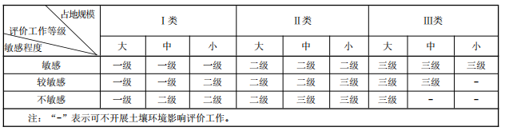
6、环境风险评价
依据《建设项目环境风险评价技术导则》（HJ169-2018），本项目生产过程不涉及危险生产设施，也不涉及危险化学品及有毒有害、易燃易爆物质，因此运营期间基本不存在环境风险，本次评价不进行分析。
- 环境管理与监测计划
（1）环境管理
建设单位应设置环境保护管理机构，负责组织、落实、监督本项目的环保工作、制定并实施本项目的一系列环境管理制度、接受环境保护部门的监督管理。
事中事后管理是指环保部门对本行政区域内的建设项目自办理环评手续到正式生产后进行监督管理。根据《关于强化建设项目环境影响评价事中事后监管的实施意见》（环评[2018]11号），建设单位须依法依规履行环评程序、开展公众参与情况；若建设单位存在未落实防治污染和生态破坏的措施、建设过程中未同时组织实施环境保护措施、环境保护设施未经验收或者验收不合格即投入生产或使用、未公开环境保护设施验收报告、未依法开展环境影响后评价等违法行为，将被依法查处。
（2）监测计划
为了掌握污染源的排放情况和噪声源的影响情况，控制项目所在位置与周围环境中主要污染物状况，保证周围人群的健康，有必要对工程进行运营期的定期监测，并制定切合工程实际的环境监测计划。根据《排污单位自行监测技术指南 总则》（HJ819-2017），建设单位可根据自身条件和能力，利用自有人员、场所和设备自行监测；也可委托其它有资质的检（监）测机构代其开展自行监测，所有监测方法与分析方法采用现行国家或行业的有关标准或规范进行。本项目环境监测计划详见下表。
表7-18 运营期环境监测计划表
监测项目 | 监测地点 | 监测因子 | 监测具体内容 | 监测频率
大气 | 废气排放口 | 非甲烷总烃 | 浓度 | 一年一次
 | 厂界 | 非甲烷总烃 | 浓度 | 一年一次
生活污水 | 出水口 | COD、BOD、SS、NH₃-N | 污染物浓度 | 一年一次
噪声 | 厂界外1m | 噪声 | 昼间等效连续A声级Leq（A） | 一年四次

建设单位除应落实执行上述环境监测计划外，还应注意以下问题：
①固体废物的储存、运输和处理处置应向主管固体废物管理的有关部门申报，严格按照国家有关规定管理，必要时取样分析。
②对监测报告进行存档保存，作为环保设施日常运行记录的资料之一。
③对超标现象的处理：建设单位应加强对污染源的监测，一旦发生超标，必须及时采取措施，尽量减少对环境的污染。对厂区内的各类污染源进行定期清查，避免跑冒滴漏，确保各生产工艺装置的正常运行。
④废气采样过程中采样点位应优先选择在垂直管段，应避开烟道弯头和断面急剧变化的部位，应避开涡流区，湿量较大的废气监测，监测点应选择在靠近废气排放的出口；对于圆形烟道，采样孔应设在相互垂直的直径线上，将烟道断面分成适当数量的同心圆，各测点选在各同心圆与呈垂直相交的两条直径线的交点上。
8、本项目环保“三同时”验收内容
表 7-19 本项目环境保护“三同时”竣工验收一览表
项目 | 污染源 | 污染物 | 治理措施 | 执行标准
废水 | 生活  污水 | CODcr、BOD₅、SS  NH₃-N | 三级化粪池 | 达到园区白土污水处理厂进水水质要求
废气 | 有机废气 | 非甲烷总烃（有组织） | 经集气罩收集由“UV 光解”装置处理达标后引至一根不低于15m 高的排气筒排放 | 《合成树脂工业污染物排放标准》 （GB31572-2015）中表 4 大气污染物排放限值
 |  | 非甲烷总烃（无组织） | 排气扇加强通风 | 《合成树脂工业污染物排放标准》（GB31572-2015）表9企业边界大气污染物浓度限值
固体废物 | 生活  固废 | 生活垃圾 | 由环卫部门集中清运处理 | /
 | 生产  固废 | 废泡沫 | 企业回收后外售 | /
 |  | 废旧包装袋 | 企业回收后外售 | /
噪声 | 生产  设备 | 设备噪声 | 设置减振底座，合理布局 | 《工业企业厂界环境  噪声排放标准》  （GB12348-2008）3类标准要

八、建设项目拟采取的防治措施及预期治理效果
内容  类型 | 排放源 | 污染物名称 | 防治措施 | 预期治理效果
大气污染物 | 发料、成型、烘干  工序 | 非甲烷总烃（有组织） | “UV光解”装置处理后经15m 排气筒排放 | 《合成树脂工业污染物排放标准》（GB31572-2015）表4企业边界大气污染物浓度限值
 |  | 非甲烷总烃（无组织） | 加强车间通风 | 《合成树脂工业污染物排放标准》（GB31572-2015）表9企业边界大气污染物浓度限值
水  污  染  物 | 生活  污水 | COD_{Cr}  BOD₅  SS  NH₃-N | 生活污水经三级化粪池处理后，排入园区白土污水处理厂再处理 | 达到园区白土污水处理厂进水水质要求
固  体  废  物 | 生活  固废 | 生活垃圾 | 交环卫部门统一  收集处理 | 符合环保要求
 | 生产  固废 | 废泡沫 | 企业回收后外售
 |  | 废旧包装袋 | 企业回收后外售
噪  声 | 主要来源于生产设备运行产生的噪声，对高噪声源进行减振隔声处理，噪声经厂房和围墙屏蔽衰减作用后，有明显降低，正常情况下厂界噪声排放达到《工业企业厂界环境噪声排放标准》（GB12348-2008）3类标准。
生态保护措施及预期效果
1、合理布置厂区生产布局，防止车间生产环境的污染；
2、做好外排废气的治理达标排放工作，减少对周围大气环境的影响；
3、妥善处置各项固体废物，杜绝二次污染；
4、按照上述措施对各种污染物进行有效的治理，可降低其对周围生态环境的影响，同时在周围环境增加绿化种植，以减少污染物对区域生态环境的影响。经上述环保措施处理后，废气、废水、固废及噪声均符合国家、省有关规定， 对生态环境影响较小。

九、结论与建议
一、项目概况
韶关市金永利泡沫制品有限公司位于韶关市曲江区白土工业园B4区鸿港实业有限公司内。本项目主要生产泡沫包装材料，年产量约400吨。项目投资总金额为1000万元，占地面积为6682m²，环保投资20万元。项目劳动定员10 人，年工作300天，实行每天8小时1班制。
二、产业政策相符性和选址合理性
1、产业政策相符性分析
本项目属于《国民经济行业分类》（GB/T4754-2017）分类中“C2924泡沫塑料制造”，根据《产业结构调整指导目录（2019年本）》，本项目不在其鼓励、限制和淘汰类项目之列，符合国家法律、法规和政策规定的，属允许发展类产业；对照《市场准入负面清单（2019年本）》，本项目不属于负面清单中的内容；本项目采用的设备及生产的产品符合国家《部分工业行业淘汰落后生产工艺装备和产品指导目录（2010 年本）》中的要求；因此，本项目建设符合国家和地方产业政策。
2、项目地理位置性分析
本项目位于韶关市曲江区白土工业园区内，根据《韶关市城市总体规划（2015-2030年）》，本项目用地规划为工业用地，符合韶关市城市总体规划；本项目选址所在地不涉及生态严控区，属于集约利用区（见图1-4 韶关市生态区划图），满足《广东省环境保护规划纲要（2006-2020）》和《韶关市环境保护规划纲要（2006-2020）》的要求，与规划相符；根据 《东莞（韶关）产业转移工业园扩园规划环境影响报告书》及其审查意见（粤环审〔2014〕146 号），白土片区主导产业为金属材料加工、食品、电子等，入园项目应符合园区产业定位和国家、省产业政策，优先引进无污染或轻污染的项目；禁止引入电镀、鞣革、漂染、制浆造纸、化工及稀土冶炼、分离、提取等水污染物排放量大或排放一类水污染物、持久性有机污染物的项目。 本项目不属于园区禁止引入类项目，符合园区准入条件。
综上所述，本项目选址合理，符合当前国家和地方产业政策要求。
三、环境质量现状
根据《韶关市环境规划纲要（2006-2020）》的规定，项目所在地周围空气环境
质量功能区划为二类功能区，因此，项目所在区域环境空气质量执行《环境空气质
量标准》（GB3095-2012）及其2018修改单规定的二级标准。根据韶关市监测站2018年常规监测数据，韶关市曲江区评价时段除PM _{2.5}外，SO ₂ 、NO ₂ 、PM ₁₀ 、CO和O ₃ 相应评价百分位数日均值（或8小时平均浓度）均符合《环境空气质量标准》（GB 3095-2012）及其2018修改单二级标准要求，当地环境空气质量一般。
项目纳污水体为北江“沙洲尾~白沙”河段，执行水环境质量《地表水环境质
量标准》（GB3838-2002）中的Ⅳ类标准，根据《韶关市环境质量报告书》（2018 年）中马坝河出口断面监测数据表明，各项水质指标均满足Ⅳ类水质标准要求，水质状况良好。
项目所在区域环境噪声执行《声环境质量标准》（GB3096-2008）中的3类标准
（昼间 65dB（A）、夜间 55dB（A）），目前该区昼、夜噪声值均能满足标准要
求。
四、项目建设对环境影响评价分析结论
施工期环境影响 评价分析结论
废气：物料运输沿线的道路扬尘对沿线的居民点和单位造成的影响在可接受范
围内；施工扬尘影响范围为其下风向50m之内，对周围环境影响在可接受范围内。
废水：施工废水经沉淀后用于施工场、附近道路各易扬尘点的洒水，不排放。
噪声：施工噪声强度最高可达90dB（A），影响范围为噪声源的40m以内，建设单位制定了一系列污染防治措施，将其影响程度降至最低。
固体废物：工程弃渣按要求外运至指定地点进行处置，对当地环境影响较小。
水土流失：建设单位采取水土保持措施，该工程的水土流失程度可降至最低。
运营期环境影响 评价分析结论
1、大气环境影响评价结论
项目生产过程中产生的大气污染物主要为发料、成型、烘干工序中产生的有机废气。有机废气由集气罩和收集管收集经“UV光解”装置处理后通过15m 排气筒达标排放。外排有机废气和未能收集的有机废气浓度均能达到《合成树脂工业污染物排放标准》 （GB31572-2015）中大气污染物排放相关限值的要求，对周围大气环境影响较小。
综上，本项目大气污染物在营运期间可达标排放，对区域大气环境影响较小。
2、水环境影响评价结论
项目在运行期间产生的废水主要为工作人员生活污水，主要污染物为 CODcr、BOD5、NH3-N、SS 等，经三级化粪池处理后达到园区白土污水处理厂进水水质要求后排入园区白土污水处理厂，对周围环境影响小。
3、噪声污染影响评价结论
本项目的噪声主要来自工艺设备运行时所产生的噪声，运行设备均安装车间内，声源噪声级约为60-85dB（A），为防止噪声污染周围环境，建设单位除选用低噪声设备外，生产车间按照规范设计，采取合理的安装，合理布局，并设置减振底座，进行吸声等降噪处理。经墙体隔声、减振等措施处理后，再经过一段距离的衰减作用，厂界噪声控制在3类标准，符合《工业企业厂界环境噪声排放标准》（GB12348-2008）相应的要求，对周围声环境影响较小。
4、固体废弃物影响评价结论
本项目营运期间的固体废物包括废旧包装袋、生活垃圾、废泡沫。废旧包装袋和废泡沫集中收集后外售；生活垃圾集中收集后由环卫部门统一清运处理。因此，本项目固体废物均可得到妥善处置，对环境产生的影响较小。
五、总结论
韶关市金永利泡沫制品有限公司年产400吨泡沫包装材料项目，符合产业政策要求，选址合理，各污染物经采取有效措施后均可达标排放，对环境影响在可接受范围内。从环保角度分析，该项目是可行的。
六、建议
（1）加强清洁生产管理，在项目投产运行后各生产环节尽量做到节约资源，降低消耗。
（2）加强环境管理和宣传教育，提高职工环保意识。
（3）建立健全一套完善的环境管理制度，并严格按管理制度执行。
（4）厂区内的布局，建立设备管理网络体系，形成保证设备正常运行和正常维修保养的一系列工程程序，确保设备完好，尽可能减少污染物排放量。

预审意见:

公 章
经办人: 年 月 日

下一级环境保护行政主管部门审查意见:

公 章
经办人: 年 月 日

注 释
一、本报告表附以下附图、附件：
附图1 项目营业执照
附图2 项目厂房租赁合同
附图3 韶关市曲江区白土镇佳鑫食品厂噪声监测检测报告
附图4 总量批复文件
附图5 曲江经济开发区意见

二、如果本报告表不能说明项目产生的污染及对环境造成的影响，应进行专项评价。根据建设项目的特点和当地环境特征，应选下列1—2项进行专项评价。
1.大气环境影响专项评价
2.水环境影响专项评价(包括地表水和地下水)
3.生态影响专项评价
4.声影响专项评价
5.土壤影响专项评价
6.固体废物影响专项评价
以上专项评价未包括的可另列专项，专项评价按照《环境影响评价技术导则》中的要求进行。

附件1 营业执照
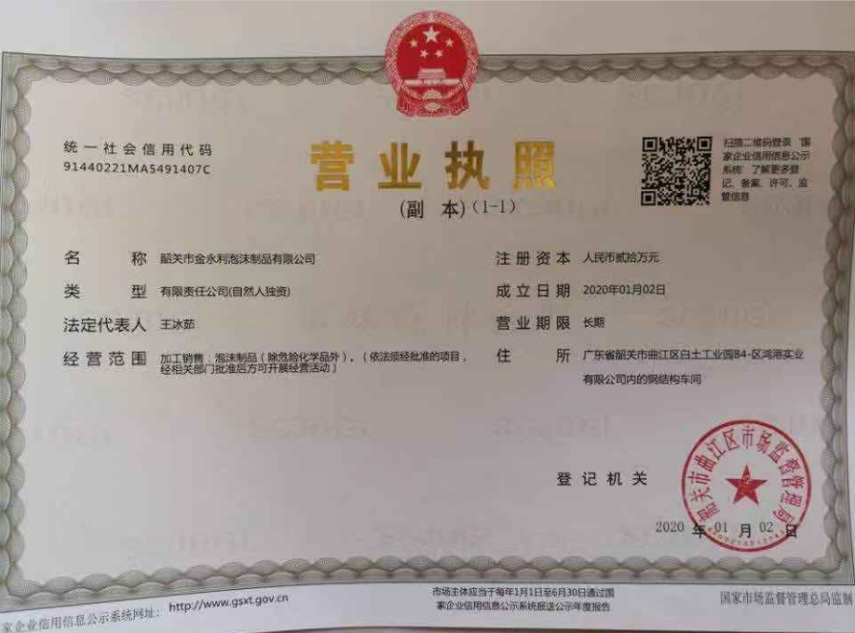

附件2 厂房租赁合同
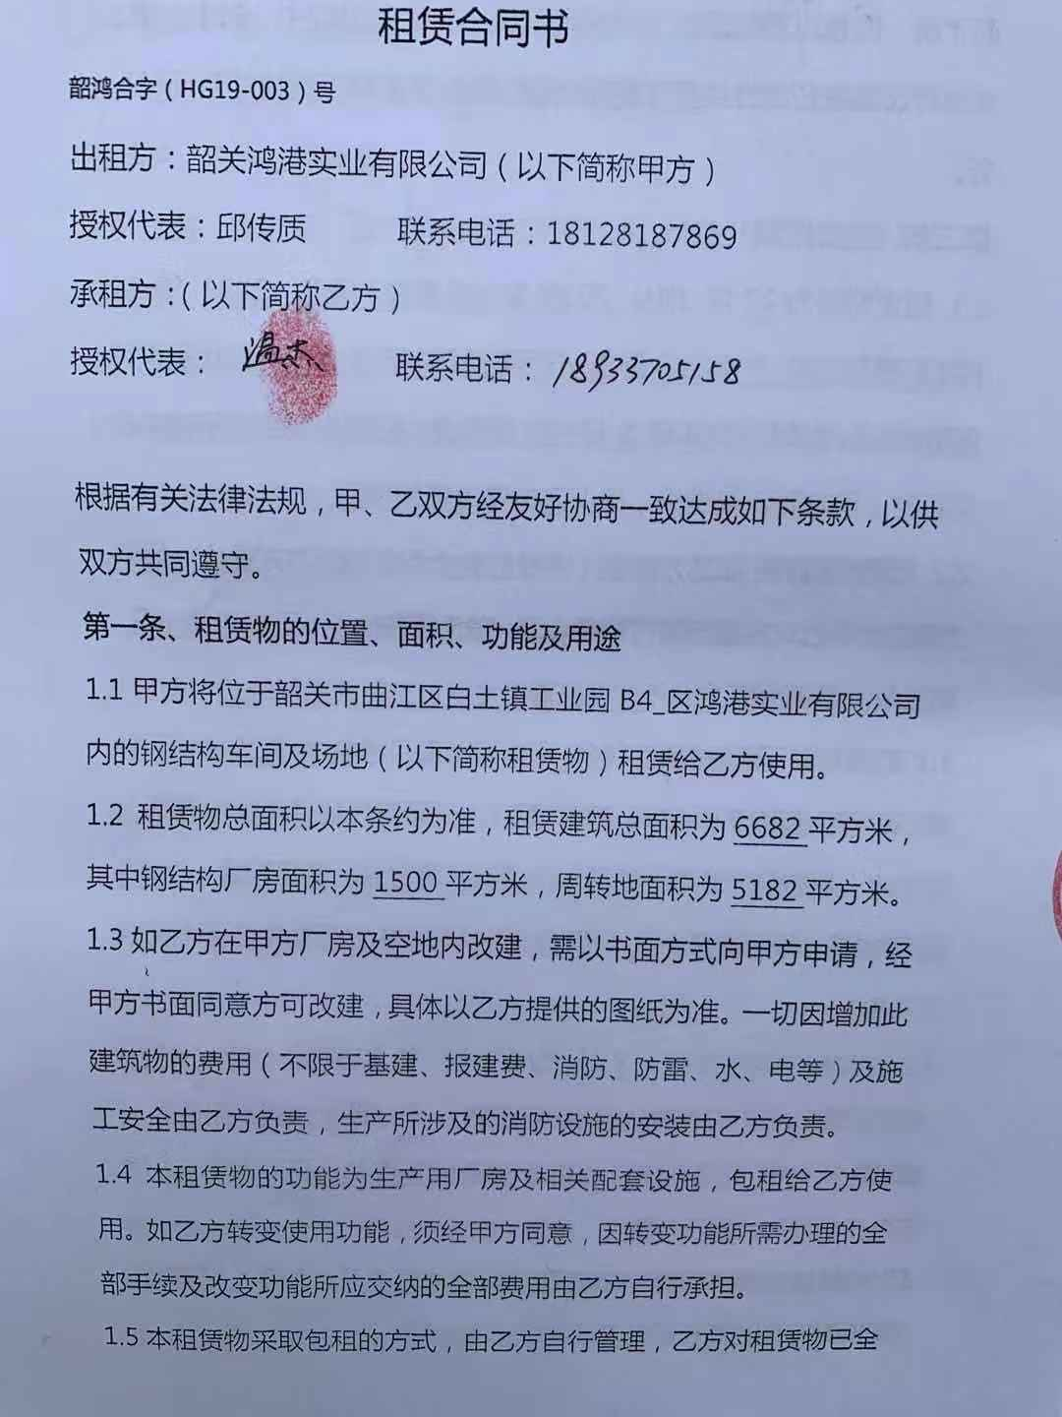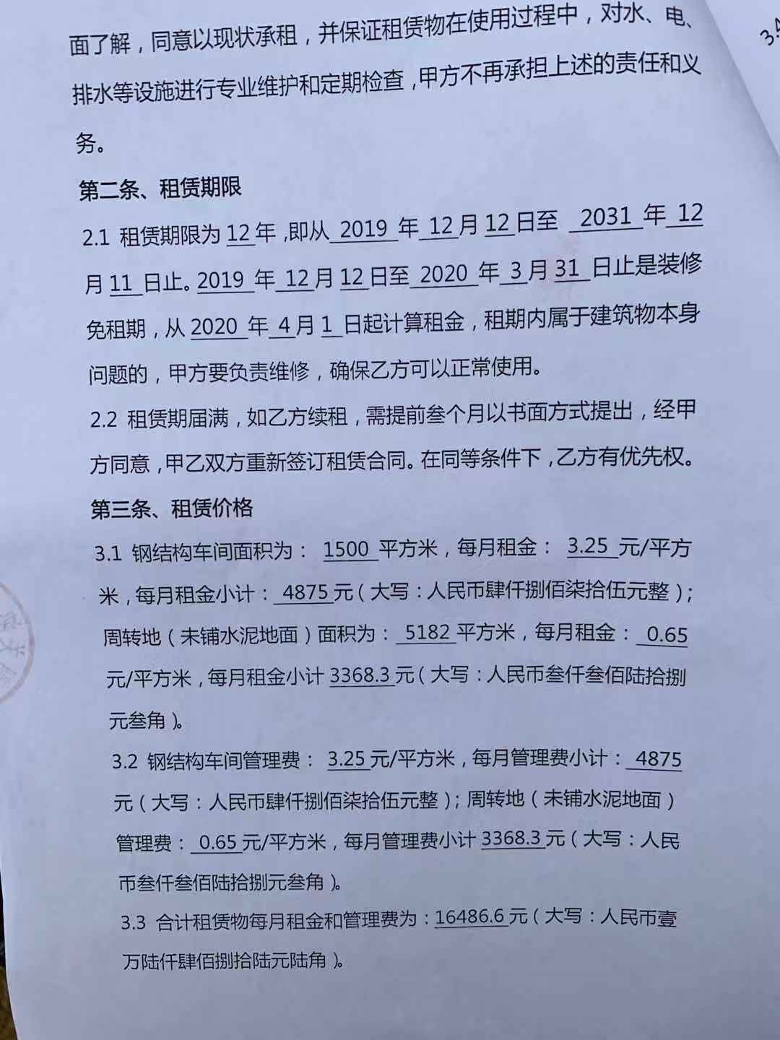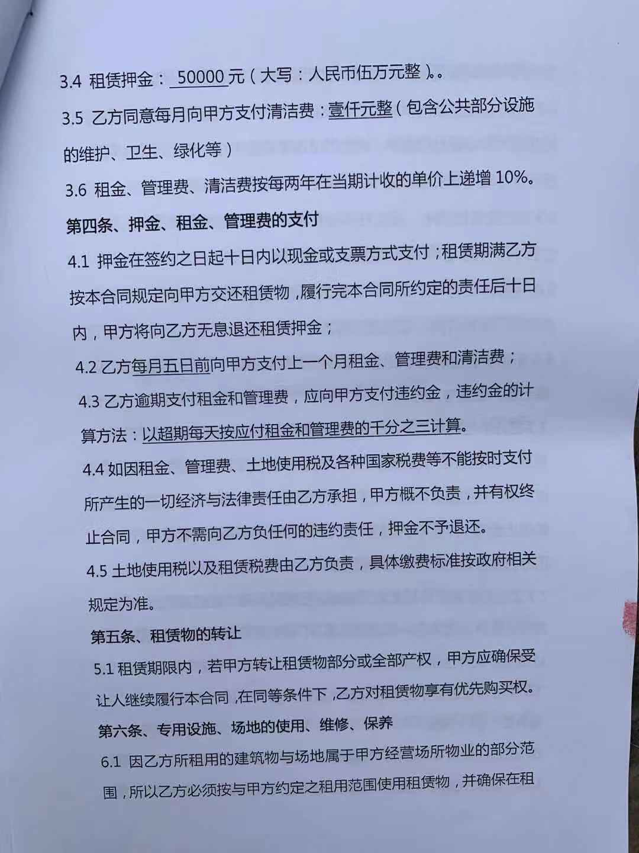

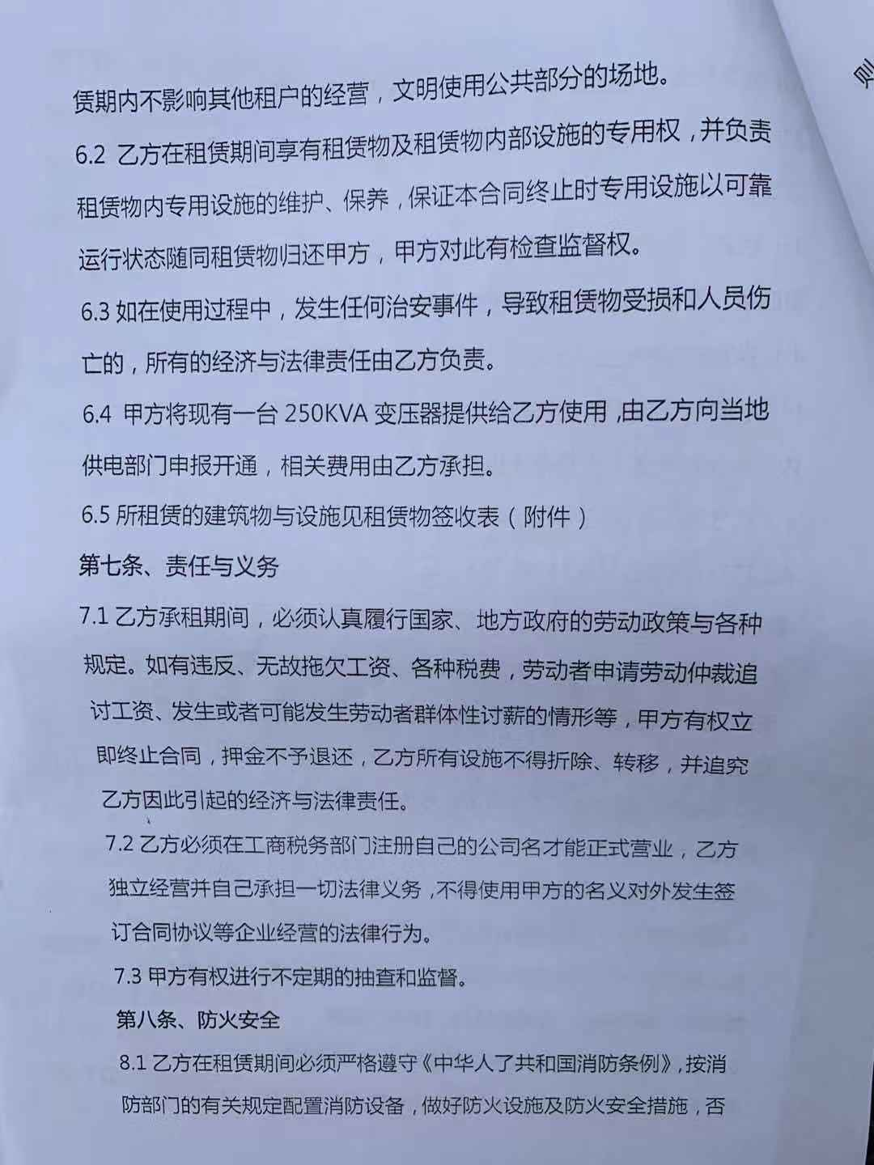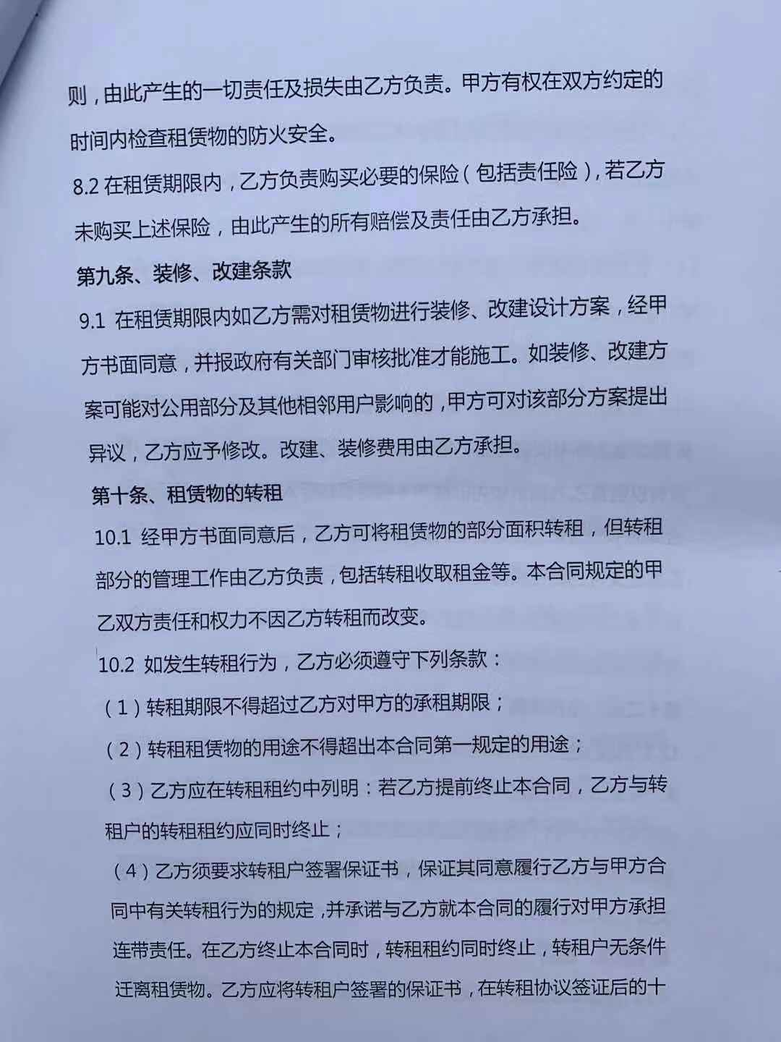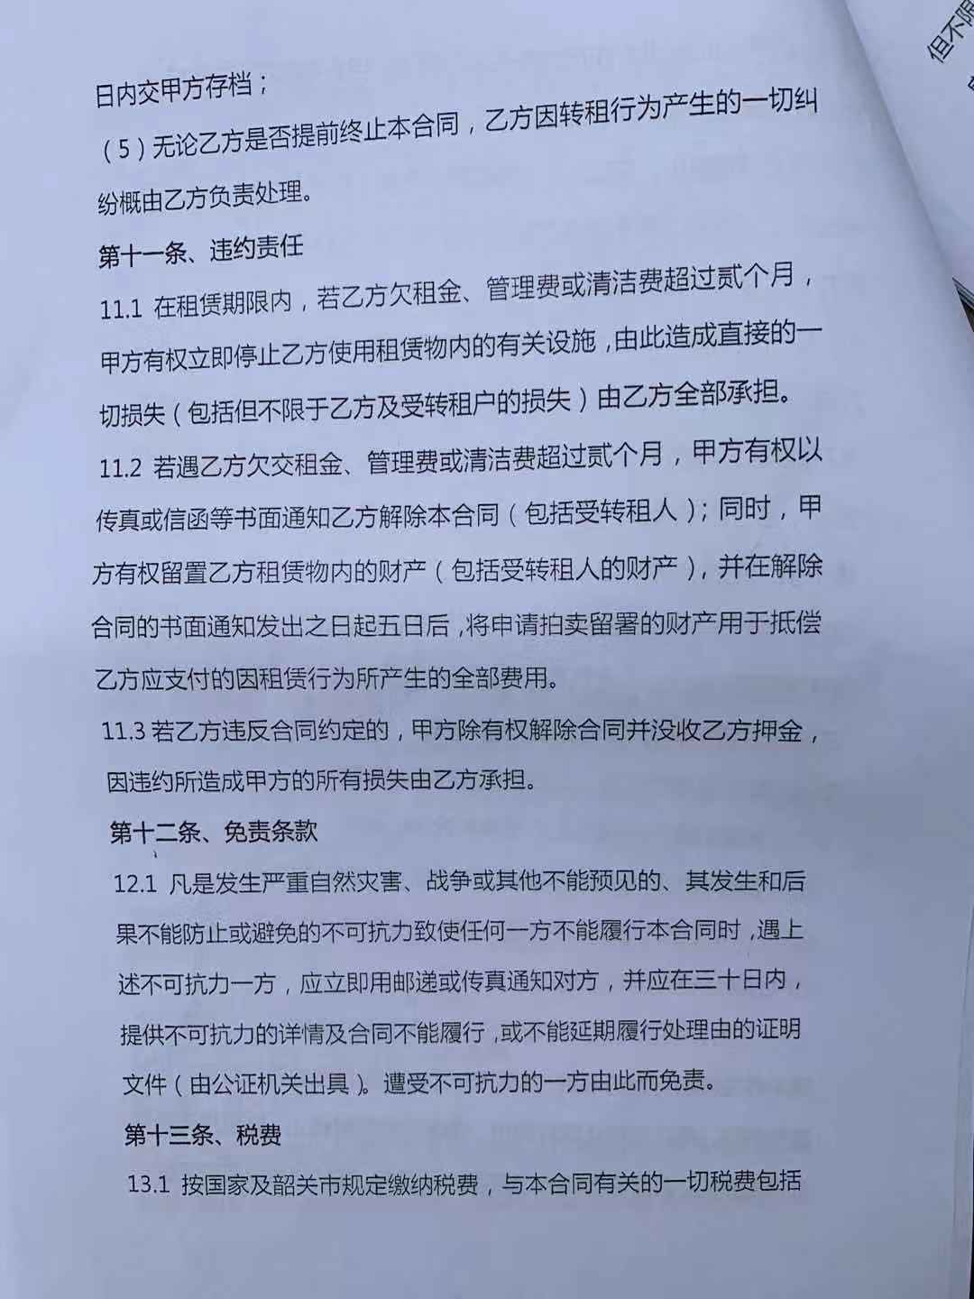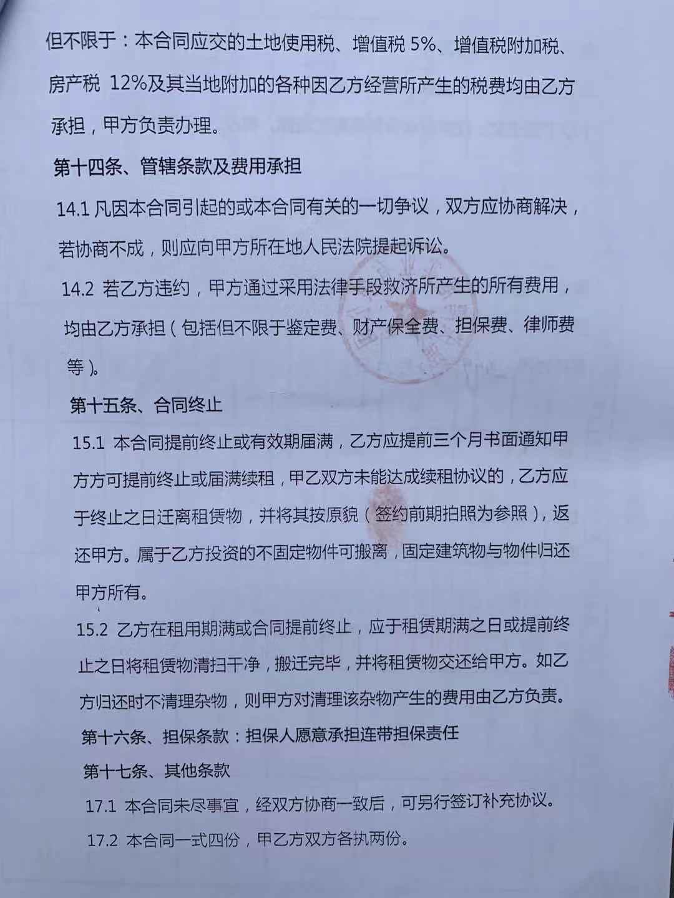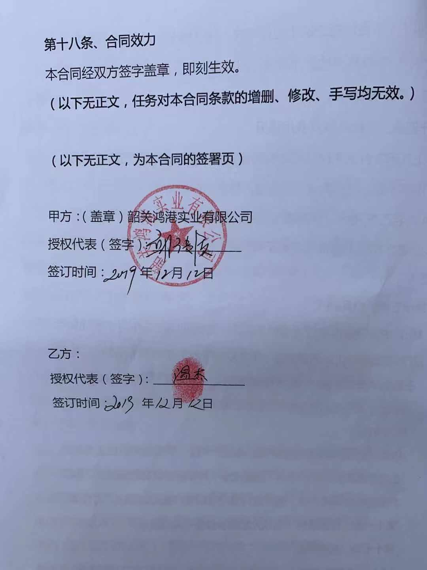

附件3

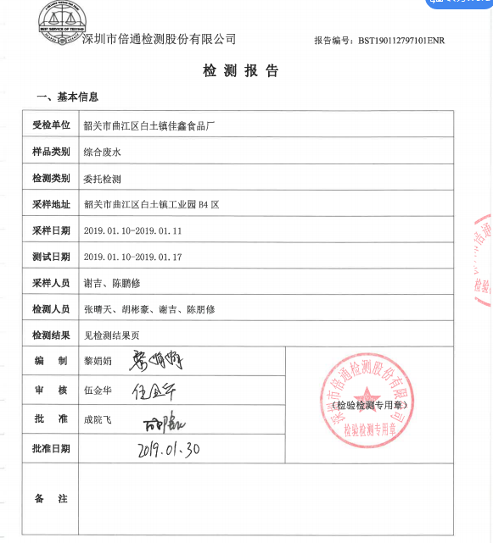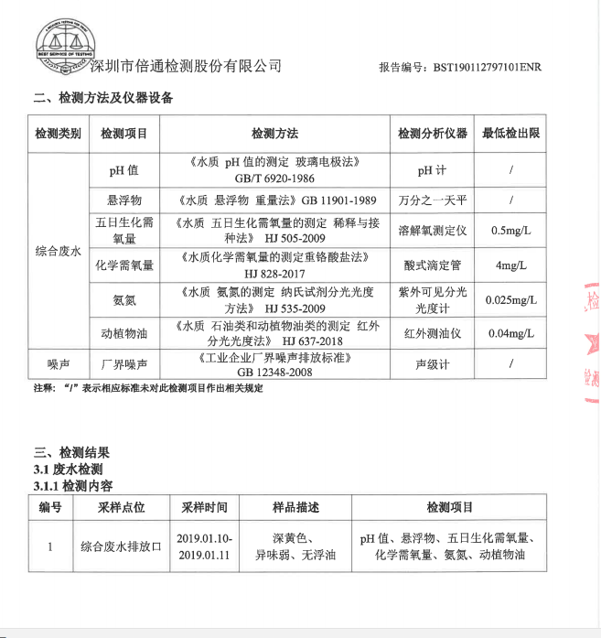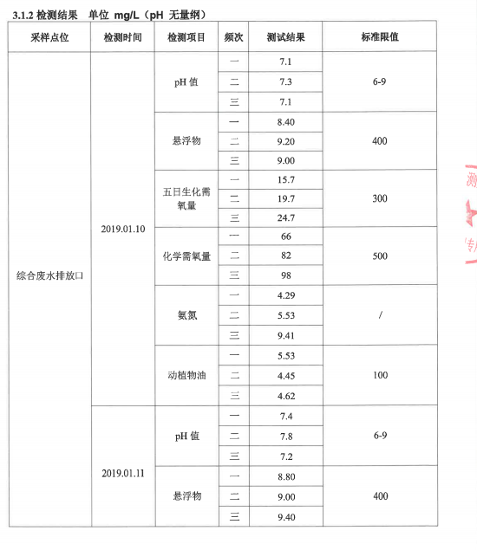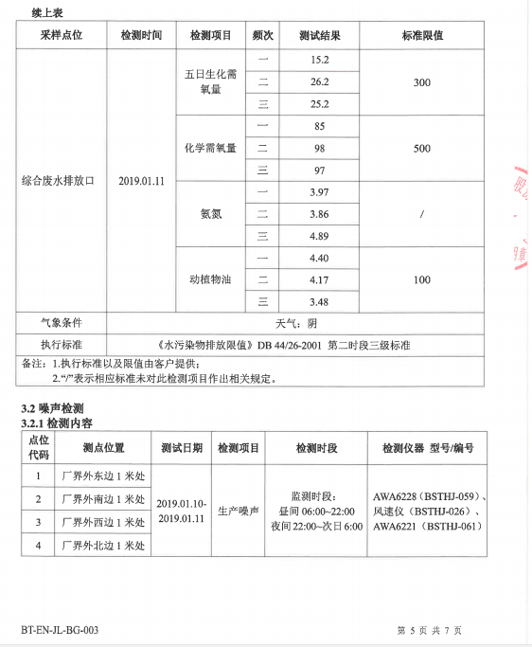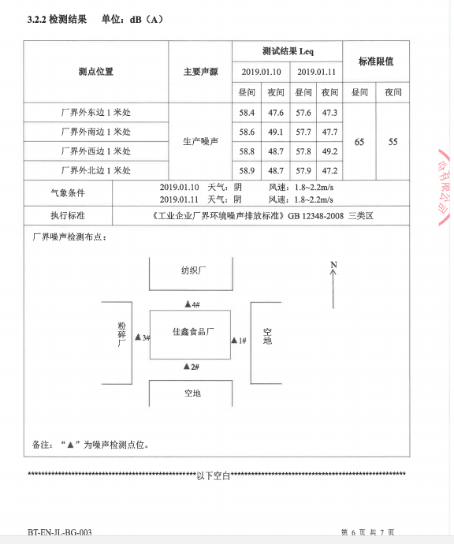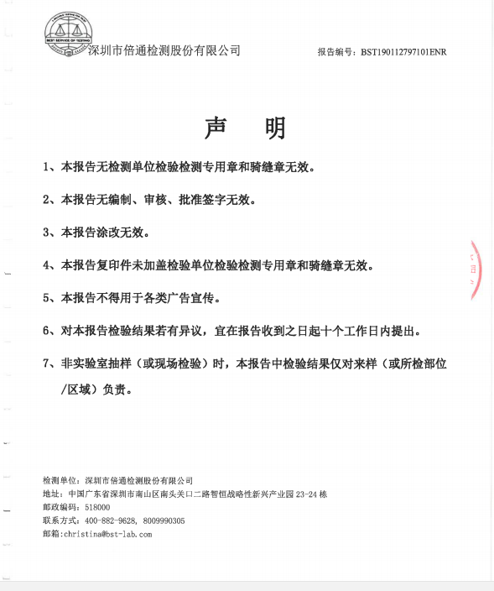

附件 5
